ЛАБОРАТОРНАЯ РАБОТА № 11
Топология и построение сети в Packet Tracer
Цель работы. Ознакомится с архитектурой стека протоколов TCP/IP с использованием программного сетевого эмулятора Packet Tracer Cisco Systems.
Задание. Построить сеть с использованием маршрутизаторов, коммутаторов и оконечного оборудования.
Краткие теоретические сведения
Открытая система (OSI) — это стандартизированный набор протоколов и спецификаций, который гарантирует возможность взаимодействия оборудования различных производителей. Она реализуется набором модулей, каждый из которых решает простую задачу внутри элемента сети. Каждый из модулей связан с одним или несколькими другими модулями. Решение сложной задачи подразумевает определенный порядок следования решения простых задач, при котором образуется многоуровневая иерархическая структура на рисунке 1. Это позволяет любым двум различным системам связываться независимо от их основной архитектуры.
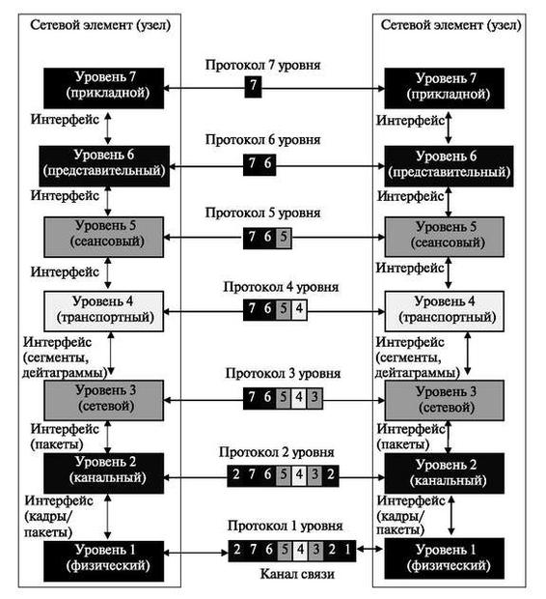
Рисунок 1 – Модель взаимодействия открытых систем OSI
Модель OSI составлена из семи упорядоченных уровней: физического (уровень 1), звена передачи данных (уровень 2), сетевого (уровень 3), транспортного (уровень 4), сеансового (уровень 5), представления (уровень 6) и прикладного (уровень 7).
Обмен информацией между модулями происходит на основе определенных соглашений, которые называются интерфейсом. При передаче сообщения модуль верхнего уровня решает свою часть задачи, а результат, понятный только ему, оформляет в виде дополнительного поля к исходному сообщению (заголовка) и передает измененное сообщение на дообслуживание в нижележащий уровень. Этот процесс называется инкапсуляцией.

Стек протоколов Интернета
Стек протоколов сети Интернет был разработан до модели OSI. Поэтому уровни в стеке протоколов Интернета не соответствуют аналогичным уровням в модели OSI. Стек протоколов Интернета состоит из пяти уровней: физического, звена передачи данных, сети, транспортного и прикладного. Первые четыре уровня обеспечивают физические стандарты, сетевой интерфейс, межсетевое взаимодействие и транспортные функции, которые соответствуют первым четырем уровням модели OSI. Три самых верхних уровня в модели OSI представлены в стеке протоколов Интернета единственным уровнем, называемым прикладным уровнем (рисунок 2).
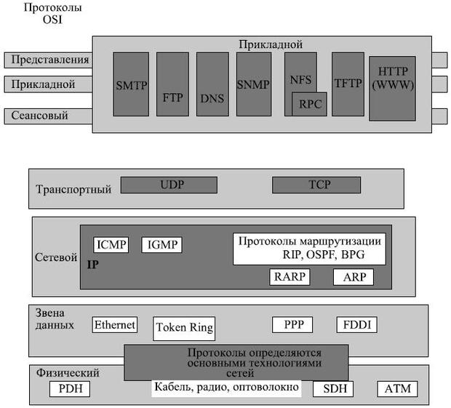

Рисунок 2 – Стек протоколов Интернета по сравнению с OSI

Стек базовых протоколов Интернета — иерархический, составленный из диалоговых модулей, каждый из которых обеспечивает заданные функциональные возможности; но эти модули не обязательно взаимозависимые. В отличие от модели OSI, где определяется строго, какие функции принадлежат каждому из ее уровней, уровни набора протокола TCP/IP содержат относительно независимые протоколы, которые могут быть смешаны и согласованы в зависимости от потребностей системы. Термин иерархический означает, что каждый верхний протокол уровня поддерживается соответственно одним или более протоколами нижнего уровня.
На транспортном уровне стек определяет два протокола: протокол управления передачей (TCP) и протокол пользовательских дейтаграмм (UDP). На сетевом уровне — главный протокол межсетевого взаимодействия (IP), хотя на этом уровне используются некоторые другие протоколы, о которых будет сказано ниже.

Адресация узлов в IP-сетях
В сетях TCP/IP принято различать адреса сетевых узлов трех уровней:
- физический (или локальный) адрес узла (МАС-адрес сетевого адаптера или порта маршрутизатора); эти адреса назначаются производителями сетевого оборудования;
- IP-адрес узла (например, 192.168.0.1), данные адреса назначаются сетевыми администраторами или Интернет-провайдерами;
- символьное имя (например, www.microsoft.com); эти имена также назначаются сетевыми администраторами компаний или Интернет-провайдерами.
Рассмотрим подробнее IP-адресацию.
Компьютеры или другие сложные сетевые устройства, подсоединенные к нескольким физическим сетям, имеют несколько IP-адресов — по одному на каждый сетевой интерфейс. Схема адресации позволяет проводить единичную, широковещательную и групповую адресацию. Таким образом, выделяют 3 типа IP-адресов.
- Unicast-адрес (единичная адресация конкретному узлу) — используется в коммуникациях "один-к-одному".
- Broadcast-адрес (широковещательный адрес, относящийся ко всем адресам подсети) — используется в коммуникациях "один-ко-всем". В этих адресах поле идентификатора устройства заполнено единицами. IP-адресация допускает широковещательную передачу, но не гарантирует ее — эта возможность зависит от конкретной физической сети. Например, в сетях Ethernet широковещательная передача выполняется с той же эффективностью, что и обычная передача данных, но есть сети, которые вообще не поддерживают такой тип передачи или поддерживают весьма ограничено.
- Multicast-адрес (групповой адрес для многоадресной отправки пакетов) — используется в коммуникациях "один-ко-многим". Поддержка групповой адресации используется во многих приложениях, например, приложениях интерактивных конференций. Для групповой передачи рабочие станции и маршрутизаторы используют протокол IGMP, который предоставляет информацию о принадлежности устройств определенным группам.

Класс сети | Наименьший идентификатор сети | Наибольший идентификатор сети | Количество сетей
Класс A | 1.0.0.0 | 126.0.0.0 | 126
Класс B | 128.0.0.0 | 191.255.0.0 | 16384
Класс C | 192.0.0.0 | 223.255.255.0 | 2097152
Сетевое оборудование
Мост (bridge), как и репитер, может соединять сегменты или локальные сети рабочих групп. Однако, в отличие от репитера, мост также служит для разбиения сети, что помогает изолировать трафик или отдельные проблемы. Например, если трафик одного-двух компьютеров или одного отдела “затопляет” сеть пакетами, уменьшая ее производительность в целом, мост изолирует эти компьютеры или этот отдел. Мосты обычно решают следующие задачи. Увеличивают размер сети. Увеличивают максимальное количество компьютеров в сети.
В среде, объединяющей несколько сетевых сегментов с различными протоколами и архитектурами, мосты не всегда гарантируют быструю связь между всеми сегментами. Для такой сложной сети необходимо устройство, которое не только знает адрес каждого сегмента, но и определяет наилучший маршрут для передачи данных и фильтрует широковещательные сообщения. Такое устройство называется маршрутизатором.
Маршрутизаторы (routers) работают на сетевом уровне модели OSI. Это значит, что они могут переадресовывать и маршрутизировать пакеты через множество сетей, обмениваясь информацией (которая зависит от протокола) между раздельными сетями. Маршрутизаторы считывают в пакете адресную информацию сложной сети и, поскольку они функционируют на более высоком по сравнению с мостами уровне модели OSI, имеют доступ к дополнительным данным. Маршрутизаторы могут выполнять следующие функции мостов: фильтровать и изолировать трафик; соединять сегменты сети.
Устройства Switch - коммутатор. Это оборудование относится к активному сетевому оборудованию, и служит для обработки пакетов в сети. Свитч (то же самое, что переключатель, мост, switch, bridge) - устройство, служащее для разделения сети на отдельные сегменты, которые могут содержать хабы и сетевые карты. Свитчи являются устройствами 2-го уровня, т.е. содержат в себе порты - устройства 1-го уровня для работы с сигналами, но помимо того, работают с содержимым сетевых пакетов - читают поле физического адреса назначения (MAC) пакета, пришедшего на один из портов, и в зависимости от его значения и таблицы MAC-адрес - порт "ретранслируют" пакет на другой порт (или не ретранслируют).

ВЫПОЛНЕНИЕ
Ниже на рисунке 3 приведена спроектированная сеть, которая включает в себя следующее оборудование:
- Маршрутизаторы;
- Коммутаторы;
- ПК;
- IP-телефоны;
- Сервер.
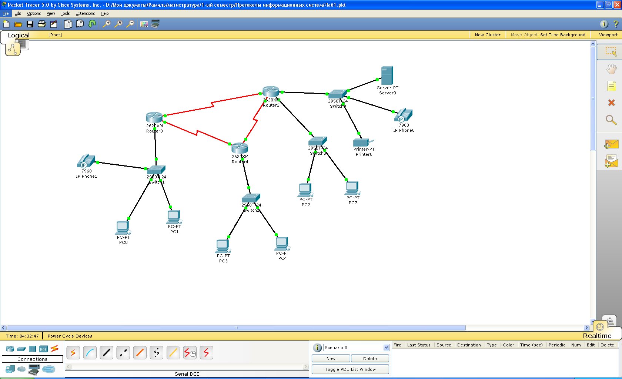
Рисунок 3 – Результат построения сети
Маршрутизаторы соединяются между собой при помощи DCE – кабеля. В данной сети маршрутизаторы используют RIP – протокол для осуществления передачи данных между различными подсетями (рисунок 4).
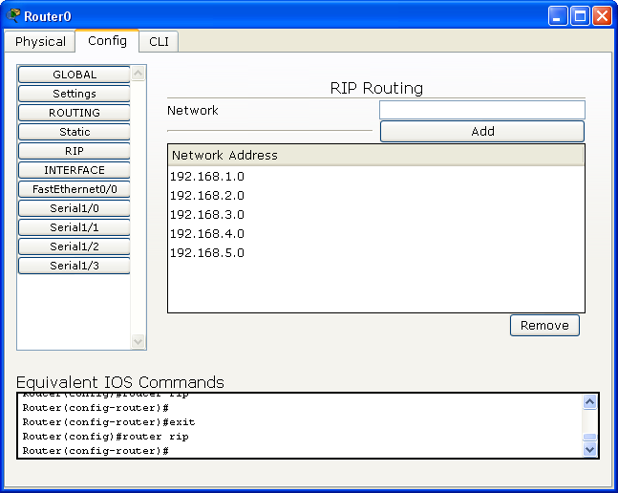 | 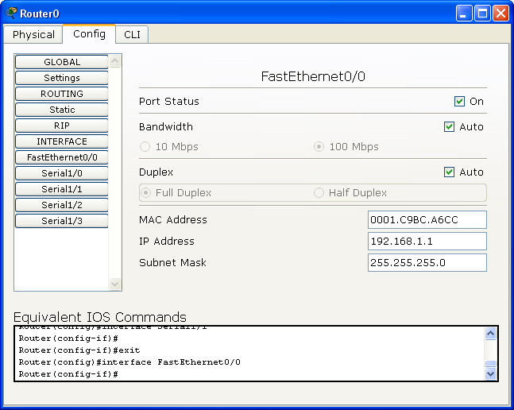
Рисунок 4 – Список подсетей | Рисунок 5 – Назначение IP-адреса маршрутизатору
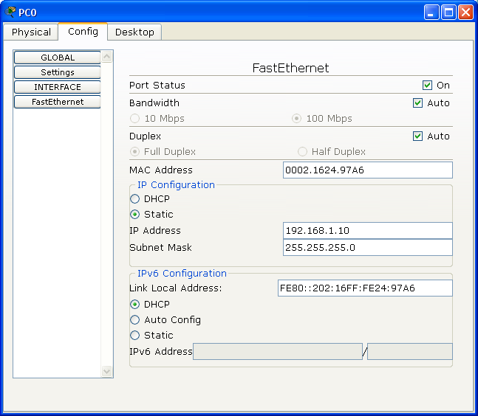 | 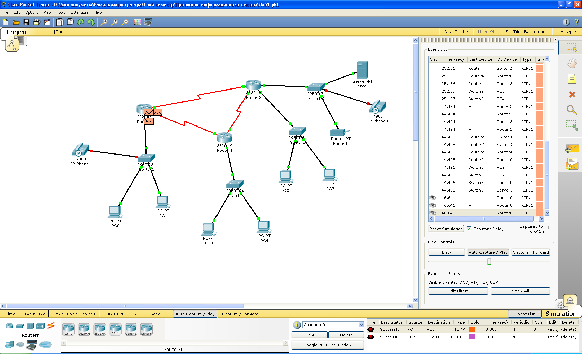
Рисунок 6 – Назначение IP-адреса ПК

При этом, IP-адреса назначаются статически для маршрутизаторов и оконечного оборудования (рисунки 5, 6).
При этом, IP-адреса назначаются статически для маршрутизаторов и оконечного
оборудования (рисунки 5, 6).
Оформить отчет о полученных результатах.

Контрольные вопросы

- Функции модели взаимодействия открытых систем OSI.
- Назначение и возможности стека протоколов сети Интернет.
- Назначение адресации узлов в IP-сетях.
- Функции мостов и коммутаторов.

ЛАБОРАТОРНАЯ РАБОТА № 12
«Анализ протоколов уровня приложения и транспорта»
Цель работы. Провести анализ работы протоколов уровня приложений и транспорта с использованием программного сетевого эмулятора Packet Tracer Cisco Systems.
Краткие теоретические сведения

Модель TCP/IP
Семейство протоколов TCP/IP основано на четырехуровневой эталонной модели. Все протоколы, входящие в семейство протоколов TCP/IP, расположены на трех верхних уровнях этой модели.
Каждый уровень модели TCP/IP соответствует одному или нескольким уровням семиуровневой эталонной модели OSI (Open Systems Interconnection — взаимодействие открытых систем), предложенной ISO — международной организацией по стандартам (International Standards Organization).
Типы служб и протоколов, используемых на каждом уровне модели TCP/IP, более подробно описаны в следующей таблице.

Уровень | Описание | Протоколы
Приложение | Определяет прикладные протоколы TCP/IP и интерфейс программ со службами транспортного уровня, необходимый для использования сети. | HTTP, Telnet, FTP, TFTP, SNMP, DNS, SMTP, X Windows, другие прикладные протоколы
Транспортный | Обеспечивает управление сеансами связи между компьютерами. Определяет уровень служб и состояние подключения, используемые при транспортировке данных. | TCP, UDP
Интернет | Упаковывает данные в IP-датаграммы, содержащие информацию об адресах источника и приемника, которая используется для перенаправления датаграмм от узла к узлу и по сетям. Выполняет маршрутизацию IP-датаграмм. | IP, ICMP, ARP, RARP
Сетевого интерфейса | Определяет средства и принципы физической передачи данных по сети, включая преобразование битов данных в электрические или другие сигналы аппаратными устройствами, непосредственно подключенными к среде передачи, такой как коаксиальный кабель, оптоволокно или витая пара. | Ethernet, Token Ring, FDDI, X.25, Frame Relay, RS-232, v.35

Протоколы уровня приложений
SMTP (Simple Mail Transfer Protocol) – простой почтовый протокол. Он поддерживает передачу почтовых электронных сообщений по сети Интернет. Протокол называется простым, потому что обеспечивает передачу информации пользователям, готовым к немедленной доставке. Передача осуществляется в режиме 7-битовых слов. Он требует наличия программ перехода от принятого в большинстве программ формата с 8-разрядными словами к формату с 7-разрядными словами.
Система поддерживает:
- посылку одиночных сообщений одному или более получателям;
- посылку сообщений, включающих в себя текст, голосовые сообщения, видео или графические материалы.
Протокол передачи файлов (FTP — File Transfer Protocol) используется для передачи файлов от одного компьютера к другому. Обеспечивает просмотр каталогов удаленного компьютера, копирование, удаление и пересылку файлов. FTP отличается от других протоколов тем, что устанавливает два соединения между хостами. Одно используется для передачи информации, а другое — для управления передачей.
DNS (Domain Name System) – служба доменных имен. Она осуществляет присвоение уникальных имен всем пользователям и узлам сети Интернет и устанавливает логическую связь с их сетевыми адресами. Доменное имя представляется иерархической структурой, имеющей несколько уровней. Типовые имена доменов верхнего уровня закреплены следующим образом:
.com – коммерческие организации;
.gov – правительственные учреждения;
.org – некоммерческие организации;
.net — центры поддержки сети;
.int – международные организации;
.mil – военные структуры.
SNMP (Simple Network Management Protocol) — простой протокол управления сетью. Он обеспечивает набор фундаментальных действий по наблюдению и обслуживанию Интернета.
Протокол разработан так, чтобы он мог контролировать устройства, созданные различными изготовителями и установленные на различных физических сетях. Другими словами, SNMP освобождает задачи управления от учета физических характеристик управляемых устройств и от основной технологии организации сети.
Сетевая файловая система (NFS — Network File System). Это один из многих протоколов (например, на рисунке показан еще один протокол RPC –Remote Procedure Call – вызов удаленной процедуры), который позволяет использование файлов, содержащих процедуры управления и периферии в другом компьютере.
Тривиальный (простейший) протокол передачи файлов TFTP (Trivial File Transfer Protocol). Используется в простых случаях при начальной загрузке рабочих станций или загрузке маршрутизаторов, не имеющих внешней памяти.
Протокол передачи гипертекста (HTTP — Hyper Text Transfer Protocol) — транспортный протокол, который применяется в Интернете при обмене документами, представленными на языке описания гипертекстовых документов.
Язык разметки гипертекста (HTML — Hyper Text Markup Language). Является одним из главных языков, используемых в сети WWW.

Протоколы уровня транспорта
Протокол управления передачей TCP (Transmission Control Protocol) является обязательным стандартом TCP/IP, который описан в документе RFC 793 «Transmission Control Protocol (TCP)» и предоставляет надежную службу доставки пакетов, ориентированную на установление соединения. Протокол TCP:
- гарантирует доставку IP-датаграмм;
- выполняет разбиение на сегменты и сборку больших блоков данных, отправляемых программами;
- обеспечивает доставку сегментов данных в нужном порядке;
- выполняет проверку целостности переданных данных с помощью контрольной суммы;
- посылает положительные подтверждения, если данные получены успешно. Используя избирательные подтверждения, можно также посылать отрицательные подтверждения для данных, которые не были получены;
- предлагает предпочтительный транспорт для программ, которым требуется надежная передача данных с установлением сеанса связи, например для баз данных «клиент-сервер» и программ электронной почты.

Как работает TCP

TCP основан на связи «точка-точка» между двумя узлами сети. TCP получает данные от программ и обрабатывает их как поток байтов. Байты группируются в сегменты, которым TCP присваивает последовательные номера, необходимые для правильной сборки сегментов на узле-приемнике.
Чтобы два узла TCP могли обмениваться данными, им нужно сначала установить сеанс связи друг с другом. Сеанс TCP инициализируется с помощью процесса, называемого трехэтапным установлением связи. В этом процессе синхронизируются номера последовательности и передается управляющая информация, необходимая для установления виртуального соединения между узлами.
По завершении процесса трехэтапного установления связи начинается пересылка и подтверждение пакетов в последовательном порядке между этими узлами. Аналогичный процесс используется TCP перед прекращением соединения для того, чтобы убедиться, что оба узла закончили передачу и прием данных.

Протокол UDP

Протокол датаграмм пользователя UDP (User Datagram Protocol) является стандартом TCP/IP, описанным в документе RFC 768 «User Datagram Protocol (UDP)». UDP используется некоторыми программами вместо TCP для быстрой, простой, но ненадежной передачи данных между узлами TCP/IP.
UDP обеспечивает службу датаграмм, не ориентированную на установление соединения, что означает, что UDP не гарантирует ни доставку, ни правильность порядка доставки датаграмм. Узел-источник, которому требуется надежная связь, должен использовать либо протокол TCP, либо программу, которая сама обеспечивает подтверждения и следит за правильностью порядка датаграмм.

UDP | TCP
Служба, не ориентированная на установление соединения; сеанс связи между узлами не устанавливается. | Служба, ориентированная на установление соединения; между узлами устанавливается сеанс связи.
UDP не гарантирует и не подтверждает доставку данных, а также не гарантирует порядок их доставки. | TCP гарантирует доставку при помощи подтверждений и контроля порядка принимаемых данных.
Программы, использующие UDP, ответственны за обеспечение надежности передачи данных. | Программам, использующим TCP, гарантируется надежность передачи данных.
UDP — быстрый протокол с небольшими накладными расходами, поддерживающий связь «точка-точка» и «точка-многие точки». | TCP медленнее, требует больших накладных расходов и поддерживает только связь «точка-точка».

ВЫПОЛНЕНИЕ
Ниже на рисунке 1 приведена спроектированная сеть, которая включает в себя следующее оборудование:
- Маршрутизаторы;
- ПК;
- Сервер.
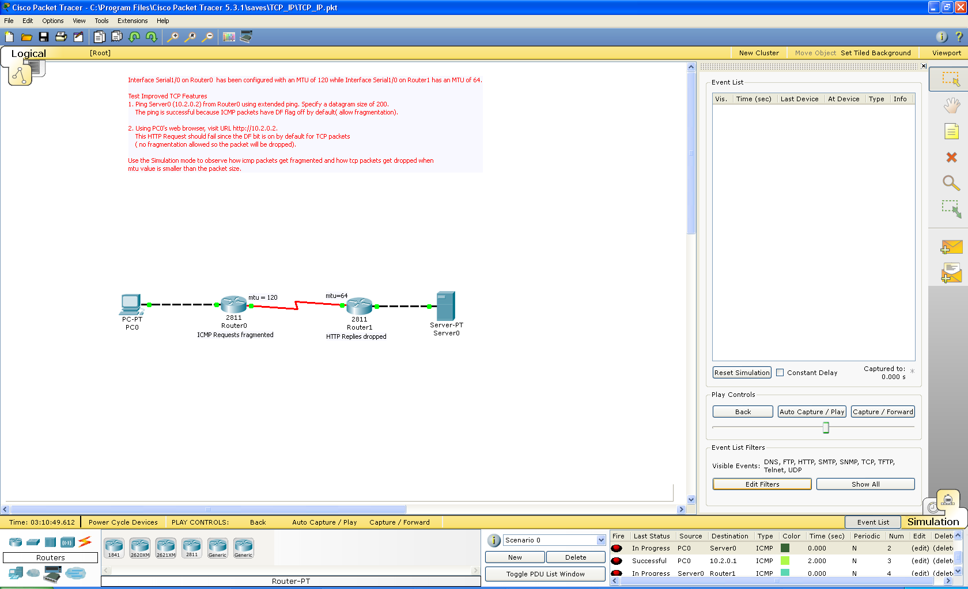
Рисунок 1 – Результат построения сети
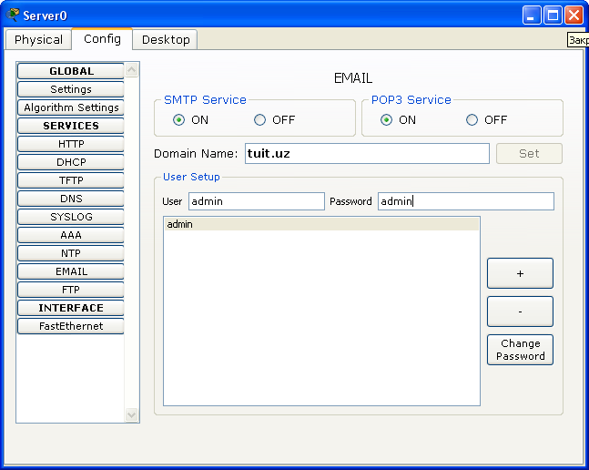 | 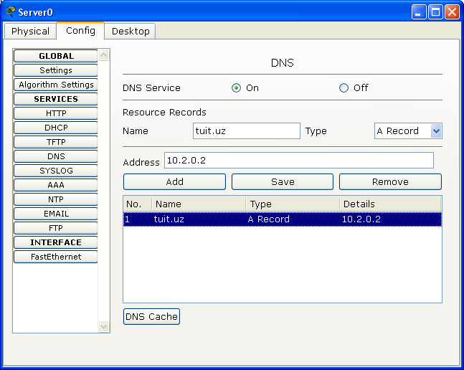
Рисунок 2 – Настройка e-mail | Рисунок 3 – Настройка DNS-сервиса
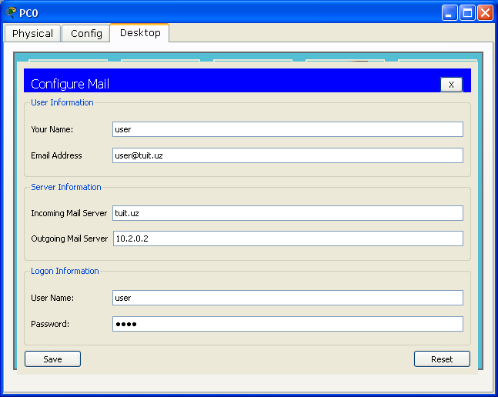 | 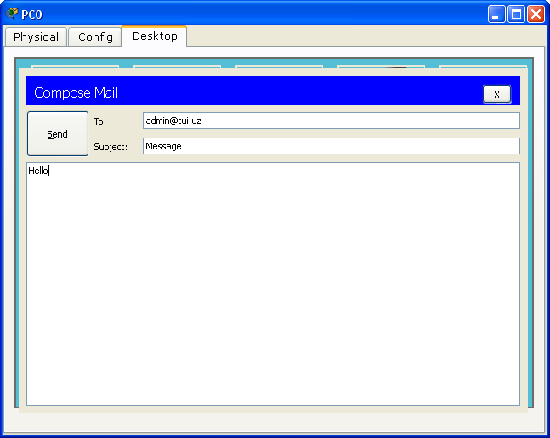
Рисунок 4 – Настройка электронной почты  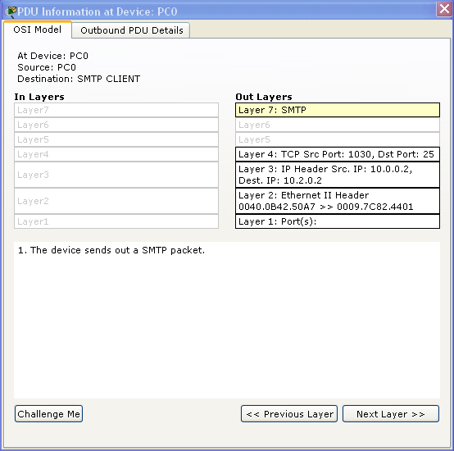 | Рисунок 5 – Передача сообщения  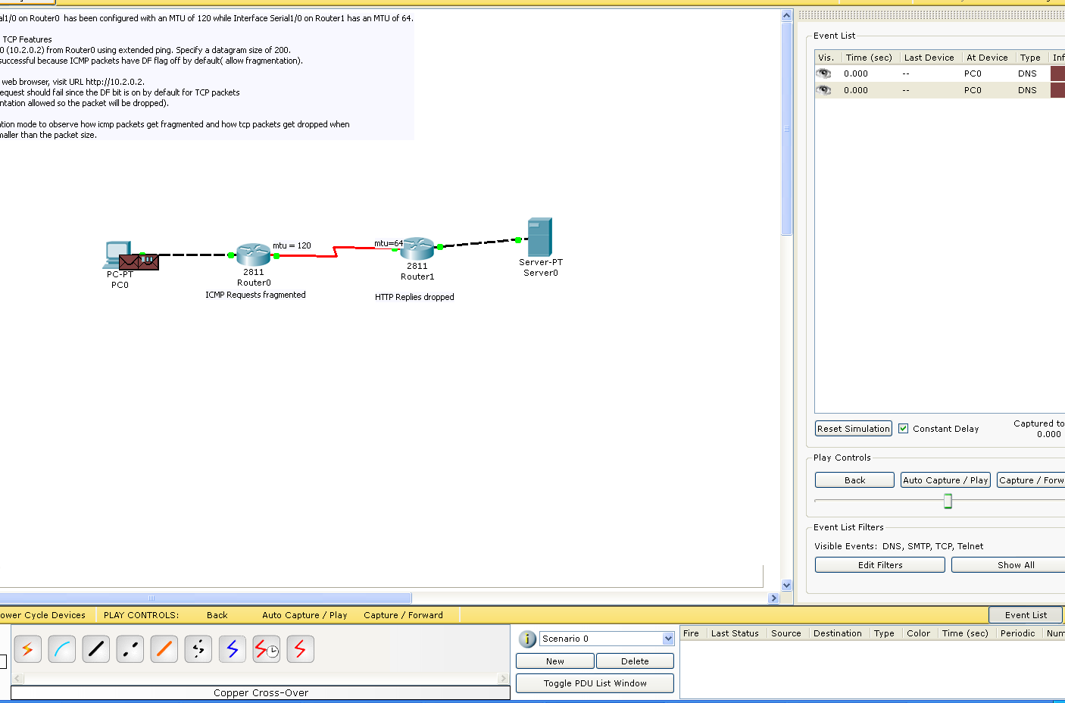
Рисунок 6 – Передача пакетов SMTP | Рисунок 7 – Работа DNS-сервиса
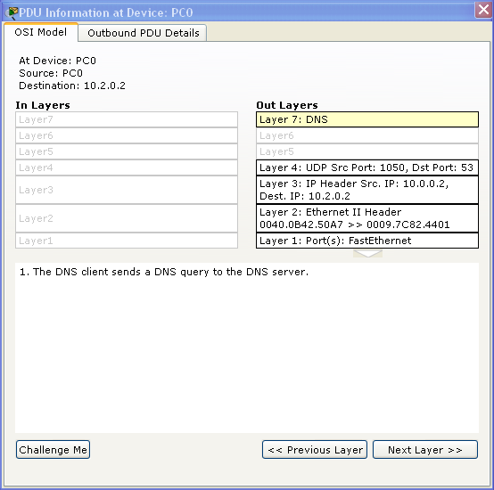 | 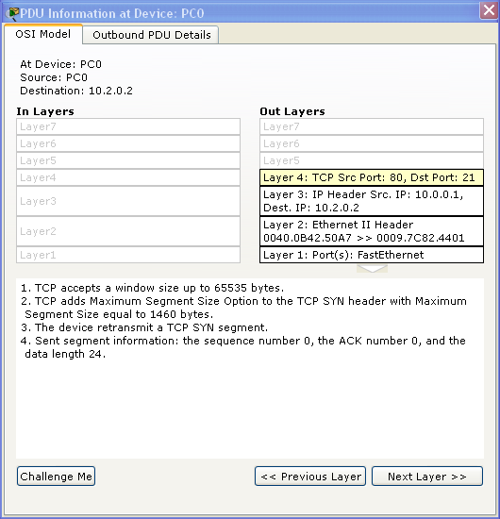
Рисунок 8 – Выполнение DNS-запроса | Рисунок 9 – Передача TCP-пакетов
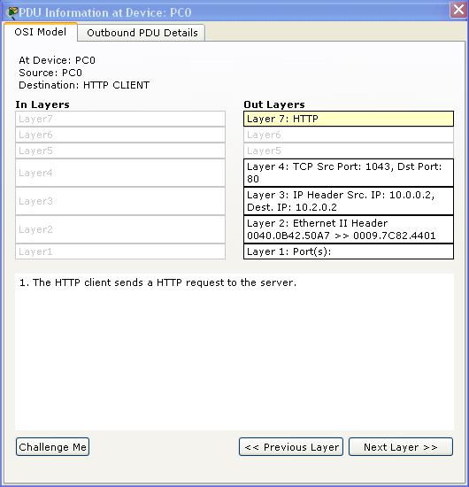 | 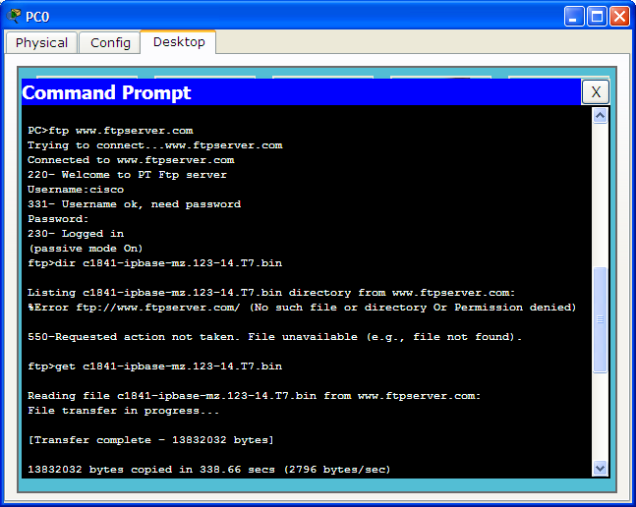
Рисунок 10 – Выполнение HTTP-запроса | Рисунок 11 – Работа с FTP-сервером
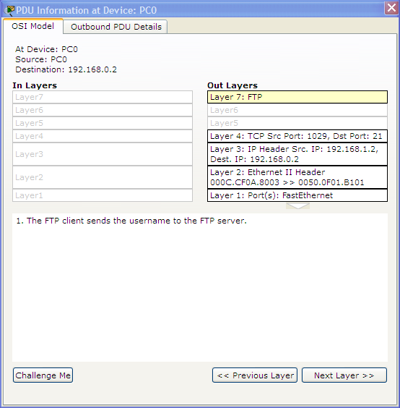 | 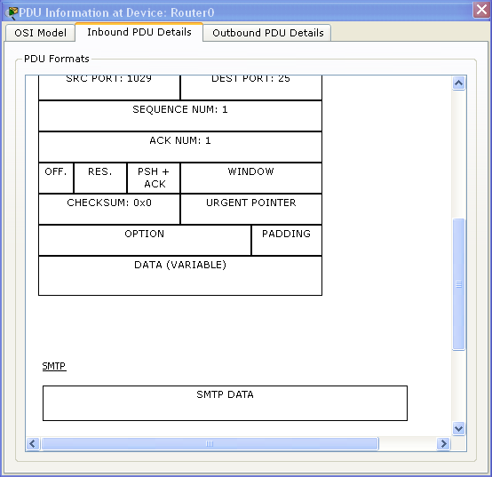
Рисунок 12 – Авторизация пользователя на FTP-сервера | Рисунок 13 – Структура пакетов
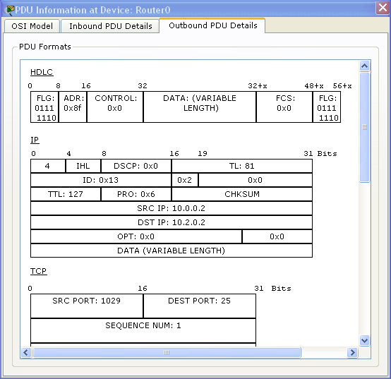
Рисунок 14 – Структура пакетов

Содержание отчета

- Краткие теоретические сведения.
- Анализ протоколов уровня приложения и транспорта.
- Сравнение протоколов TCP и UDP.
- Смоделированная сеть передачи данных с указанием параметров настройки.
- Анализ полученных результатов.

Контрольные вопросы

- Назначение и функции семейства протоколов TCP/IP.
- Опишите структуру пакета.
- Функции FTP-сервера.
- Назначение и функции протоколов уровня приложений.
- Назначение и функции протоколов уровня транспорта.

ЛАБОРАТОРНАЯ РАБОТА № 13
«E-mail услуги и протоколы»
Цель работы. Провести анализ работы E-mail протоколов и предоставляемые услуги с использованием Wireshark.

Краткие теоретические сведения
Главной целью протокола SMTP (Simple Mail Transfer Protocol, RFC-821, -822) служит надежная и эффективная доставка электронных почтовых сообщений. SMTP является довольно независимой субсистемой и требует только надежного канала связи. Средой для SMTP может служить отдельная локальная сеть, система сетей или весь Интернет.
SMTP базируется на следующей модели коммуникаций: в ответ на запрос пользователя почтовая программа-отправитель устанавливает двухстороннюю связь с программой-приемником (TCP, порт 25). Получателем может быть оконечный или промежуточный адресат. SMTP-команды генерируются отправителем и посылаются получателю. На каждую команду должен быть отправлен и получен отклик.
Когда канал организован, отправитель посылает команду MAIL, идентифицируя себя. Если получатель готов к приему сообщения, он посылает положительное подтверждение. Далее отправитель посылает команду RCPT, идентифицируя получателя почтового сообщения (таких команд можно выдать несколько, если число получателей более одного). Если получатель может принять сообщение для оконечного адресата, он выдает снова положительное подтверждение. В противном случае он отвергает получение сообщения для данного адресата, но не вообще почтовой посылки.
SMTP-отправитель и SMTP-получатель могут вести диалог с несколькими оконечными пользователями (рисунок 1). Любое почтовое сообщение завершается специальной последовательностью символов. Если получатель успешно завершил прием и обработку почтового сообщения, он посылает положительное подтверждение.
SMTP обеспечивает передачу почтового сообщения непосредственно конечному получателю, когда они соединены непосредственно. В противном случае пересылка может выполняться через одну или более промежуточных "почтовых станций".

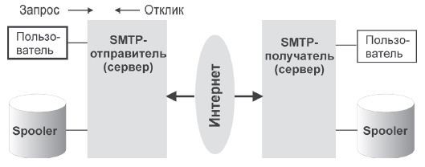
Рисунок 1 – Схема взаимодействия различных частей почтовой системы

Для решения поставленной задачи SMTP-сервер должен знать имя конечного получателя и название почтового ящика места назначения. Аргументом команды MAIL является адрес отправителя (обратный адрес). Аргументом команды RCPT служит адрес конечного получателя. Обратный адрес используется для посылки сообщения в случае ошибки.
Все отклики имеют цифровые коды. Команды, отклики и имена ЭВМ не чувствительны к тому, строчные или прописные символы использованы при их написании, но это не всегда справедливо при написании имен и адресов получателя.
Почтовый протокол SMTP работает только с ASCII-символами. Если транспортный канал работает с октетами, 7-битные коды будут дополнены нулевым восьмым битом. Именно здесь коренилась проблема пересылки почтовых сообщений на русском языке (русский алфавит требует 8-битового представления). Проблема усугубляется тем, что для русского алфавита принято 4 кодовых представления, здесь мы впереди планеты всей…
Как уже было сказано, процедура отправки почтового сообщения начинается с посылки команды MAIL, которая имеет формат:
MAIL <SP> FROM:<reverse-path> <CRLF>,
где <SP> — пробел, <CRLF> — комбинация кодов возврата каретки и перехода на новую строку, а <reverse-path> — обратный путь (имя почтового ящика отправителя). Именно этот адрес используется, если получатель сообщения воспользуется командой reply.
Эта команда сообщает SMTP-получателю, что стартует новая процедура и следует сбросить в исходное состояние все статусные таблицы, буферы и т.д. Если команда прошла, получатель реагирует откликом: 250 OK.
Аргумент может содержать не только адрес почтового ящика — в общем случае он является списком адресов ЭВМ-серверов, через которые пришло данное сообщение, включая, разумеется, и адрес почтового ящика отправителя. Первым в списке <reverse-path> стоит адрес ЭВМ-отправителя. После прохождения команды MAIL посылается команда RCPT:
RCPT <SP> TO:<forward-path> <CRLF>
Эта команда указывает адрес конечного получателя (<forward-path>). При благополучном прохождении команды получатель посылает кодотклик 250 OK, и запоминает полученный адрес. Если получатель неизвестен, SMTP-сервер пошлет отклик 550 Failure reply. Команда RCPT может повторяться сколько угодно раз, если адресат не один.
Аргумент может содержать не только адрес почтового ящика, но и маршрутный список ЭВМ по дороге к нему. Первым в этом списке должно стоять имя ЭВМ, получившей данную команду. По завершении этого этапа посылается собственно сообщение:
DATA <CRLF>
При правильном приеме этого сообщения SMTP-сервер реагирует посылкой отклика 354 Intermediate reply (промежуточный отклик), и рассматривает все последующие строки в качестве почтового текста. При получении кода конца текста отправляется отклик: 250 OK.
Признаком конца почтового сообщения является точка в самом начале строки, за которой следует <CRLF>.
В некоторых случаях адрес места назначения может содержать ошибку, но получатель знает правильный адрес. Тогда возможны два варианта отклика:
1. 251 User not local; will forward to <forward-path>
Это означает, что получатель берет на себя ответственность за доставку сообщения. Такое случается, когда адресат, например, мигрировал в другую субсеть в пределах зоны действия данного почтового сервера.
2. 551 User not local; please try <forward-path>
Получатель знает правильный адрес и предлагает отправителю переадресовать сообщение по адресу <forward-path>.
SMTP имеет команды для проверки корректности имени адресата (VRFY) и расширения списка адресов (EXPN). Обе команды в качестве аргументов используют строки символов (в некоторых реализациях эти две команды по своей функции идентичны). Для команды VRFY параметром является имя пользователя, а отклик может содержать его полное имя и адрес его почтового ящика.
Реакция на команду VRFY зависит от аргумента. Так если среди клиентов почтового сервера имеется два пользователя с именем Ivanov, откликом на команду "VRFY Ivanov" будет "553 User ambiguous". В общем случае команда VRFY Ivanov может получить в качестве откликов:
250 Vasja Ivanov Ivanov@cl.itep.ru
или:
251 User not local; will forward to Ivanov@cl.itep.ru
или:
550 String does not match anything (данная строка ничему не соответствует).
или:
551 User not local; please try Vasja@ns.itep.ru
или:
VRFY Chtozachertovchina
553 User ambiguous (несуществующее имя)
В случае распечатки списка адресов отклик занимает несколько строк, например:
EXPN Example-People
250-Juri Semenov Semenov@ns.itep.ru
250-Alexey Sher Sher@suncom.itep.ru
250-Andrey Bobyshev Bobyshev@ns.itep.ru
250-Igor Gursky Gursky@ns.itep.ru
В некоторых системах аргументом команды EXPN может быть имя файла, содержащего список почтовых адресов.
Команда Send And MaiL (SAML) предполагает доставку сообщение на экран терминала адресата и занесение в его почтовый ящик. Для открытия и закрытия коммуникационного канала используются команды:
HELO <SP> <domain> <CRLF>, где <domain> — имя запрашивающего домена.
QUIT <CRLF>
Выражение <forward-path> может быть маршрутом, имеющим вид "@ONE,@TWO:VANJA@THREE", где ONE, TWO и THREE — имена ЭВМ. Это подчеркивает различие между адресом и маршрутом. Концептуально элементы из <forward-path> переносятся в <reverse-path> при пересылке сообщений от одного SMTP-сервера к другому.
Если SMTP-сервер обнаружит, что доставка сообщения по адресу невозможна, тогда он формирует сообщение о "недоставленном письме", используя <reverse-path>. Следует также помнить, что и прямой, и обратный адреса-маршруты, вообще говоря, могут не иметь ничего общего с текстом заголовка почтового сообщения.
Если вы или ваша программа не указали обратного адреса, не следует думать, что это помешает работе почтовой программы и она не будет знать, куда посылать отклики. Практически все почтовые программы позволяют произвольно модифицировать поле <reverse-path>. Это может быть удобно, если вы собираетесь в командировку, но эта возможность широко используется и спамерами.
Поле <reverse-path> применяется почтовой программой, когда вы отвечаете на полученное сообщение с помощью утилиты Reply. Таким образом, ваш возмущенный ответ спамеру может прийти, например, к вам самому.
Следует помнить, что обратный IP-адрес (адрес отправителя) указан в каждом пакете, посылаемом адресату!

Протокол POP3 (Post Office Protocol)

Протокол обмена почтовой информацией POP3 (RFC-1939)предназначен для разбора почты из почтовых ящиков пользователей на их рабочие места при помощи программ-клиентов. Если по протоколу SMTP пользователи отправляют корреспонденцию через Интернет, то по протоколу POP3 пользователи получают корреспонденцию из своих почтовых ящиков на почтовом сервере в локальные файлы.
Итак, РОРЗ (Post Office Protocol version 3). Номер его TCP-порта - 110. Основное отличие РОРЗ от других Интернет-протоколов верхнего уровня заключается в том, что в нем отсутствует широкий спектр кодов ошибок: в ответ на любую команду он посылает строки, начинающиеся с "+ОК" или "-ERR", сигнализирующие соответственно об успешном или неудачном выполнении команды.
Набор основных команд протокола также достаточно прост:
USER name.
Это первое, что посылает клиент после того, как он считал строку-приветствие +ОК РОРЗ served ready. Аргумент name указывает имя пользователя на данном почтовом сервере, для которого требуется получить доступ к почтовому ящику. Пример:
USER paaa
PASS password.
После того как пользователь указал свое имя, он должен указать пароль к своему почтовому ящику. Пример:
PASS doom
STAT.
Если пользователь существует и правильно ввел свой пароль, он может посмотреть почту. Команда STAT сообщает текущее состояние ящика. Формат ответа - "+ОК n m", где n - количество сообщений, m - количество байт. Пример (в почтовом ящике находятся 11 писем общим объемом 1594 байт):
С: STAT
S: +OK 11 1594
LIST n.
Для оценки размера конкретного письма существует команда LIST. Формат вывода такой же, как у STAT. Пример (третье письмо имеет размер 512 байт):

С: LIST 3
S: +ОК 3 512
RETR n.
Для получения письма с сервера используется команда RETR n, где n - номер письма. Пример (получаем четвертое письмо):
С: RETR 4
S: +ОК 124 octets
S: Здесь
S: идет
S: текст
S: письма
S:.
DELE n.
После того как письма успешно получены и сохранены локально, их можно удалить с почтового сервера. Для этого служит команда DELE n.. Пример (удаляем первое письмо):
С: DELE 1
S: +ОК message 1 deleted
NOOP
(не использует каких-либо аргументов). При реализации этой команды сервер не делает ничего, лишь посылает положительный отклик.

RSET
(не использует каких-либо аргументов)Если какие-либо сообщения помечены как удаленные, сервер POP3 удаляет эту пометку и возвращает положительный отклик. Например:
К: RSET
С: +OK maildrop has 2 messages (320 octets)

TOP msg n,
где msg — номер сообщения, а n — число строк (применяется только в режиме TRANSACTION).
При положительном отклике на команду TOP сервер посылает заголовки сообщений и вслед за ними n строк их текста. Если n больше числа строк в сообщении, посылается все сообщение.
UIDL [msg],
где msg — номер сообщения является опционным (Unique-ID Listing).
APOP name digest,
где name — идентификатор почтового ящика, а digest — дайджест сообщения — MD5 (RFC-1828). Команда используется только на стадии авторизации.
Обычно любая сессия начинается с обмена USER/PASS. Но так как в некоторых случаях подключения к серверу POP3 может осуществляться достаточно часто, возрастает риск перехвата пароля. Альтернативным методом авторизации является использование команды APOP. Сервер, который поддерживает применение команды APOP, добавляет временную метку в свое стартовое уведомление. Синтаксис временной метки соответствует формату идентификаторов сообщений, описанному в [RFC822], и должен быть уникальным для всех заголовков уведомлений.

QUIT.
Для завершения сеанса используется команда QUIT..

Протокол IMAP (Internet Message Access Protocol)
IMAP предоставляет пользователю обширные возможности для работы с почтовыми ящиками, находящимися на центральном сервере. Почтовая программа, использующая этот протокол, получает доступ к хранилищу корреспонденции на сервере так, как будто эта корреспонденция расположена на компьютере получателя. Электронными письмами можно манипулировать с компьютера пользователя (клиента) без постоянной пересылки с сервера и обратно файлов с полным содержанием писем.
Любая процедура начинается с команды клиента. Любая команда клиента начинается с префикса-идентификатора (обычно короткая буквенно-цифровая строка, например A0001, A0002 и т.д.), называемого меткой (tag). Для каждой команды клиент генерирует свою метку. Имеется два случая, когда строка, посланная клиентом, не представляет собой законченную команду. В первом — аргумент команды снабжается кодом, определяющим число октетов в строке (см. описание литеральных строк в разделе "Форматы данных"). Во втором — аргументы команды требуют отклика со стороны сервера (см. описание команды authenticate). В обоих вариантах сервер посылает запрос продолжения команды, если он готов. Такой отклик сервера начинается с символа "+".
Данные, передаваемые сервером клиенту, а также статусные отклики, которые не указывают на завершение выполнения команды, имеют префикс "*" и называются непомеченными откликами.
Имеется три вида отклика завершения сервера: ok (указывает на успешное выполнение), no (отмечает неуспех) или bad (указывает на протокольную ошибку, например, не узнана команда или зафиксирована синтаксическая ошибка).

Команды клиента
Ниже описаны команды IMAP 4.1. Команды рассматриваются с учетом состояния, в котором они допустимы.
Следующие команды могут использоваться в любом состоянии: CAPABILITY, NOOP и LOGOUT.

Команда CAPABILITY
Аргументы: | отсутствуют
Отклики: | необходим немаркированный отклик: CAPABILITY.
Результат: | OK | успешное завершение команды;
Результат: | BAD | команда неизвестна или неверный аргумент.
Команда CAPABILITY запрашивает перечень возможностей, поддерживаемых сервером.

Команда NOOP
Аргументы: | отсутствуют.
Отклики: | никакого специального отклика на эту команду не требуется.
Результат: | OK | команда успешно завершена;
Результат: | BAD | команда неизвестна или неверен аргумент.
Команда NOOP ничего не делает и всегда успешно завершается.

Команда LOGOUT
Аргументы: | отсутствуют.
Отклики: | необходим немаркированный отклик BYE.
Результат: | OK | прерывание сессии завершено;
Результат: | BAD | неизвестная команда или неверный аргумент.
Команда LOGOUT информирует сервер о том, что клиент прерывает соединение. Сервер должен послать немаркированный отклик BYE, прежде чем отсылать маркированный отклик OK, после чего завершить разрыв соединения.

Команды клиента в состоянии без аутентификации
В состоянии без аутентификации команды AUTHENTICATE или LOGIN организуют аутентификацию и переводят систему в состояние с аутентификацией. Об аутентификации в IMAP можно прочесть в документе RFC-1731. Команда AUTHENTICATE предоставляет общий механизм для целого ряда методов аутентификации, среди которых команда LOGIN используется для традиционного ввода имени и пароля в текстовом виде.

Команда AUTHENTICATE
Аргументы: | имя механизма аутентификации.
Отклики: | может быть запрошена дополнительная информация.
Результат: | OK | Аутентификация завершена, осуществлен переход в состояние аутентификация выполнена;
Результат: | NO | Ошибка аутентификации: неподдерживаемый механизм аутентификации, параметры аутентификации отвергнуты;
Результат: | BAD | Неизвестная команда или неверный аргумент, механизм аутентификации прерван.
Команда AUTHENTICATE указывает серверу на механизм аутентификации, как это описано в [IMAP-AUTH]. Если сервер поддерживает запрошенный механизм аутентификации, он выполняет обмен согласно аутентификационному протоколу и идентифицирует клиента. Он может также согласовать опционный механизм защиты для последующих протоколов взаимодействия. Если запрошенный механизм аутентификации не поддерживается, сервер должен отвергнуть команду AUTHENTICATE путем посылки маркированного отклика NO.

Команда LOGIN
Аргументы: | имя пользователя, пароль.
Отклики: | команда не требует какого-либо специального отклика.
Результат: | OK | login завершено, система в состоянии с аутентификацией;
Результат: | NO | login не прошла: имя пользователя или пароль отвергнуты;
Результат: | BAD | команда неизвестна или неверный аргумент.
Команда LOGIN идентифицирует клиента серверу и передает пароль пользователя открытым текстом.

Команды клиента в состоянии "аутентификация осуществлена"
В состоянии "аутентификация осуществлена" разрешены команды манипуляции почтовыми ящиками как объектами-атомами. Команды SELECT и EXAMINE реализуют выбор почтового ящика и переход в состояние "выбрано".
В добавление к стандартным командам (CAPABILITY, NOOP и LOGOUT), в состоянии "аутентификация осуществлена" допустимы следующие команды: SELECT, EXAMINE, CREATE, DELETE, RENAME, SUBSCRIBE, UNSUBSCRIBE, LIST, LSUB, STATUS и APPEND.

Команда SELECT
Аргументы: | имя почтового ящика.
Отклики: | Необходимы немаркированные отклики: FLAGS, EXISTS, RECENT;
Отклики: | опционны немаркированные отклики OK: UNSEEN, PERMANENTFLAGS.
Результат: | OK | процедура выбора закончена, система находится в состоянии выбрано;
Результат: | NO | выбор неудачен: нет такого ящика, доступ к почтовому ящику невозможен;
Результат: | BAD | команда неизвестна или неверен аргумент.
Команда SELECT осуществляет выбор почтового ящика, так, чтобы обеспечить доступ к сообщениям, находящимся там. Прежде чем присылать клиенту OK, сервер должен послать клиенту следующие немаркированные данные:
- FLAGS — флаги, определенные для почтового ящика
- <n> EXISTS — число сообщений в почтовом ящике
- <n> RECENT — число сообщений с набором флагов \Recent
- OK [UIDVALIDITY <n>] — уникальный идентификатор корректности

Команда EXAMINE
Аргументы: | имя почтового ящика.
Отклики: | Необходимы немаркированные отклики: FLAGS, EXISTS, RECENT;
Отклики: | опционны немаркированные отклики OK: UNSEEN, PERMANENTFLAGS.
Результат: | OK | Просмотр закончен, система в состоянии выбор сделан;
Результат: | NO | Просмотр не прошел, система в состоянии аутентификация выполнена; нет такого почтового ящика; доступ к почтовому ящику невозможен;
Результат: | BAD | Команда неизвестна или неверен аргумент.
Команда EXAMINE идентична команде SELECT и дает тот же результат, однако, выбранный почтовый ящик идентифицируется "только для чтения". Никакие изменения постоянного состояния почтового ящика в этом случае не разрешены. Текст маркированного отклика OK на команду EXAMINE должен начинаться с кода отклика [READONLY].

Команда CREATE
Аргументы: | имя почтового ящика.
Отклики: | На эту команду не посылается каких-либо специфических откликов.
Результат: | OK | Команда выполнена;
Результат: | NO | команда не выполнена: почтовый ящик с таким именем не может быть создан;
Результат: | BAD | команда неизвестна или неверен аргумент.
Команда CREATE создает почтовый ящик с заданным именем. Отклик OK присылается в случае, когда новый почтовый ящик с указанным именем создан. Попытка создания INBOX или почтового ящика с именем существующего почтового ящика является ошибкой. Любая ошибка при попытке создания почтового ящика вызовет маркированный отклик NO.

Команда DELETE
Аргументы: | имя почтового ящика.
Отклики: | Команда не требует каких-либо откликов.
Результат: | OK | команда завершена;
Результат: | NO | ошибка при выполнении команды: не удается стереть ящик с этим именем;
Результат: | BAD | команда неизвестна или неверен аргумент.
Команда DELETE навечно удаляет почтовый ящик с указанным именем. При этом присылается маркированный отклик OK только в том случае, когда ящик уничтожен. Ошибкой считается попытка стереть INBOX или ящик с несуществующим именем.

Команда UNSUBSCRIBE
Аргументы: | имя почтового ящика.
Отклики: | Эта команда не требует каких-либо специфических откликов.
Результат: | OK | ликвидация подписки прошла успешно;
Результат: | NO | ликвидация подписки не прошла: это невозможно для данного имени;
Результат: | BAD | команда неизвестна или неверен аргумент.
Команда UNSUBSCRIBE удаляет специфицированный почтовый ящик из списка активных или подписных почтовых ящиков данного сервера, как это определяется командой LSUB. Эта команда возвращает маркированный отклик OK только в случае, если ликвидация подписки прошла успешно.

Команда LIST
Аргументы: | имя,
Аргументы: | имя почтового ящика может содержать символы подмены (wildcard).
Отклики: | немаркированные отклики LIST.
Результат: | OK | команда LIST выполнена;
Результат: | NO | команда не прошла: не возможно выполнение LIST для данного образца или имени;
Результат: | BAD | команда неизвестна или неверен аргумент.
Команда LIST возвращает субнабор имен из полного набора, доступного клиенту. Присылается нуль или более немаркированных откликов LIST, содержащих атрибуты имен, иерархические разделители и имена.

ВЫПОЛНЕНИЕ
Доменное имя сервера: mail.ru
Ответ сервера на запрос HELO:
250-smtp8.mail.ru Hello sisko24e37e878 [83.69.130.8]
E-mail client | E-mail server
Mail from: ramil_kh@mail.ru | 250 Ok
Rcpt to: mescase@rambler.ru | 250 Accepted
Data | 354 Enter message, ending with “.” On a line by itself

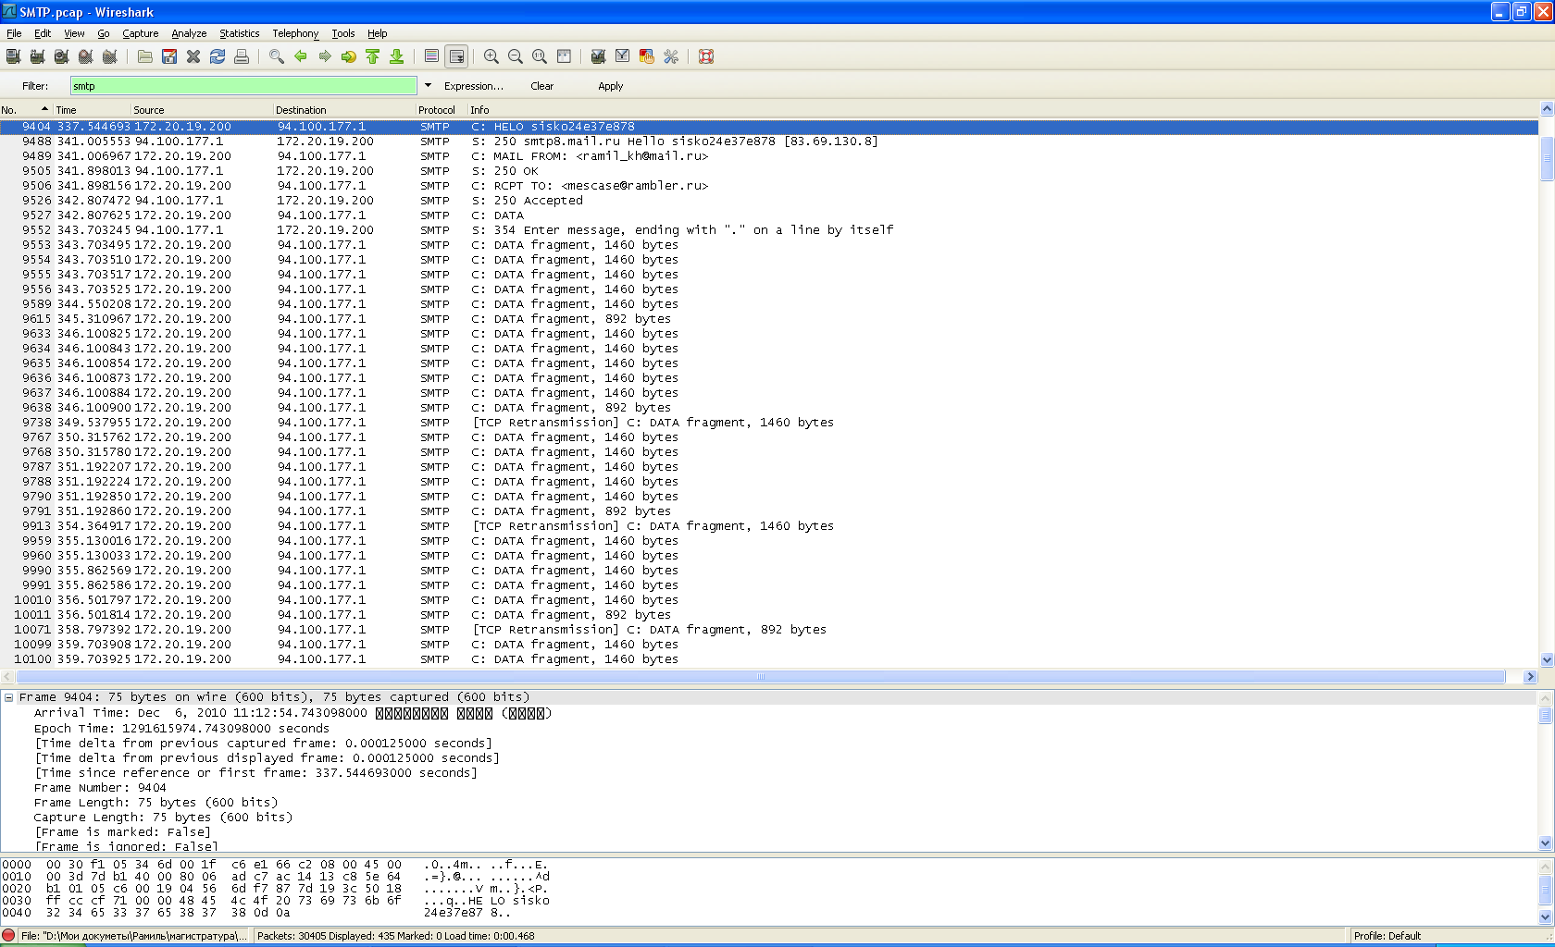
Рисунок 2 – Начало отправки
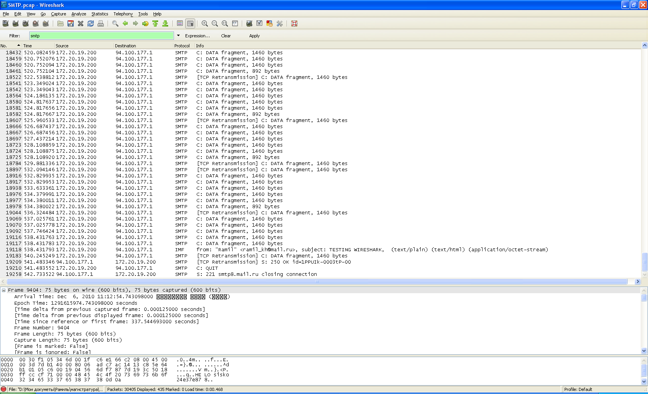
Рисунок 3 – Окончание отправки
В результате отправки сообщения реальный размер файла составил 354 КВ. Размер файла, полученный адресатом сообщения, оказался равным 488 КВ. Таким образом, реальный размер файла составил 73% от размера доставленного сообщения, оставшаяся информация представляет собой дополнительные данные, полученные вследствие выполнения кодирования для надежной доставки данных. На сегодняшний день, большинство из почтовых служб позволяют передавать файлы размером до 20-25 МБ.

Содержание отчета
- Краткие теоретические сведения.
- Анализ протоколов e-mail и услуг.
- Протоколы SMTP, POP3, IMAP 4.1.
- Результаты отправки SMTP – пакетов.
- Анализ полученных результатов.

Контрольные вопросы

- Назначение и функции программы Wireshark.
- Назначение и функции протокола SMTP.
- Назначение и функции протокола POP3.
- Назначение и функции протокола IMAP.

ЛАБОРАТОРНАЯ РАБОТА № 14
Протоколы транспортного уровня TCP/IP, TCP и UDP
Цель работы. Провести анализ работы протоколов транспортного уровня TCP/IP(TCP, UDP) с использованием Netstat.
Краткие теоретические сведения

Netstat – отображает активные подключения TCP, портов, прослушиваемых компьютером, статистики Ethernet, таблицы маршрутизации IP, статистики IPv4 (для протоколов IP, ICMP, TCP и UDP) и IPv6 (для протоколов IPv6, ICMPv6, TCP через IPv6 и UDP через IPv6). Запущенная без параметров, команда nbtstat отображает подключения TCP.

Синтаксис
netstat [-Aan] [-f семейство_адресов] [-I интерфейс] [-p имя_протокола] [система] [core]
netstat [-n] [-s] [-i | -r] [-f семейство_адресов] [-I интерфейс] [-p имя_протокола] [система] [core]
netstat [-n] [-I интерфейс] интервал [система] [core]
Первая форма команды показывает список активных сокетов (sockets) для каждого протокола. Вторая форма выбирает одну из нескольких других сетевых структур данных. Третья форма показывает динамическую статистику пересылки пакетов по сконфигурированным сетевым интерфейсам; аргумент интервал задает, сколько секунд собирается информация между последовательными показами.

Опции
-a | Показывать состояние всех сокетов; обычно сокеты, используемые серверными процессами, не показываются.
-A | Показывать адреса любых управляющих блоков протокола, связанных с сокетами; используется для отладки.
-i | Показывать состояние автоматически сконфигурированных (auto-configured) интерфейсов. Интерфейсы, статически сконфигурированные в системе, но не найденные во время загрузки, не показываются.
-n | Показывать сетевые адреса как числа. netstat обычно показывает адреса как символы. Эту опцию можно использовать с любым форматом показа.
-r | Показать таблицы маршрутизации. При использовании с опцией -s, показывает статистику маршрутизации.
-s | Показать статистическую информацию по протоколам. При использовании с опцией -r, показывает статистику маршрутизации.
-f семейство_адресов | Ограничить показ статистики или адресов управляющих блоков только указанным семейством_адресов, в качестве которого можно указывать: inet Для семейства адресов AF_INET, или unix Для семейства адресов AF_UNIX.
-I интерфейс | Выделить информацию об указанном интерфейсе в отдельный столбец; по умолчанию (для третьей формы команды) используется интерфейс с наибольшим объёмом переданной информации с момента последней перезагрузки системы. В качестве интерфейса можно указывать любой из интерфейсов, перечисленных в файле конфигурации системы, например, emd1 или lo0.
-p имя_протокола | Ограничить показ статистики или адресов управляющих блоков только протоколом с указанным именем_протокола, например, tcp.

Активные сокеты

Для каждого активного сокета показывается протокол, размер очередей приема и получения (в байтах), локальный и удаленный адрес, а также внутреннее состояние протокола. Символьный формат, обычно используемый для показа адресов сокетов, — это либо:
имя_хоста.порт
если имя хоста указано, либо:
сеть.порт
если адрес сокета задает сеть, но не конкретный хост. Имена хостов и сетей берутся из соответствующих записей в файле /etc/hosts или /etc/networks.
Если имя сети или хоста для адреса неизвестно (или если указана опция -n), адрес показывается числами. Не указанные или «обобщенные» адреса и порты показываются как «*».

Сокеты TCP

Для сокетов TCP допустимы следующие значения состояния:
CLOSED | Закрыт. Сокет не используется.
LISTEN | Ожидает входящих соединений.
SYN_SENT | Активно пытается установить соединение.
SYN_RECEIVED | Идет начальная синхронизация соединения.
ESTABLISHED | Соединение установлено.
CLOSE_WAIT | Удаленная сторона отключилась; ожидание закрытия сокета.
FIN_WAIT_1 | Сокет закрыт; отключение соединения.
CLOSING | Сокет закрыт, затем удаленная сторона отключилась; ожидание подтверждения.
LAST_ACK | Удаленная сторона отключилась, затем сокет закрыт; ожидание подтверждения.
FIN_WAIT_2 | Сокет закрыт; ожидание отключения удаленной стороны.
TIME_WAIT | Сокет закрыт, но ожидает пакеты, ещё находящиеся в сети для обработки

Показ таблицы маршрутизации

Таблица маршрутизации показывает все имеющиеся маршруты (routes) и статус каждого из них. Каждый маршрут состоит из целевого хоста или сети и шлюза (gateway), который используется для пересылки пакетов. Столбец flags (флаги) показывает статус маршрута (U, если он включен), ведет ли маршрут на шлюз (G), был ли маршрут создан динамически при помощи перенаправления (D) и используется ли адрес индивидуального хоста (H) вместо адреса сети. Например, интерфейс закольцовывания (loopback transport provider), lo0, всегда имеет флаг H.
Прямые маршруты создаются для каждого интерфейса, подключенного к локальному хосту; поле gateway (шлюз) для таких записей показывает адрес выходного интерфейса.
Столбец refcnt показывает текущее количество активных использований для маршрута. Протоколы, ориентированные на соединение, обычно используют в ходе соединения один маршрут, тогда как протоколы без соединения получают маршрут для каждой посылки одному и тому же адресату.
Столбец use показывает количество пакетов, посланных по маршруту.
Столбец interface показывает сетевой интерфейс, используемый маршрутом.

Суммарная статистика передачи данных

Когда задан аргумент интервал, netstat показывает таблицу суммарной статистической информации о переданных пакетах, ошибках и коллизиях. Первая показываемая строка данных, а также каждая последующая 24-я строка содержит суммарную статистическую информацию с момента последней перезагрузки системы. Каждая последующая строка показывает данные, накопленные за очередной указанный в командной строке интервал с момента последнего показа.

ВЫПОЛЕНИЕ

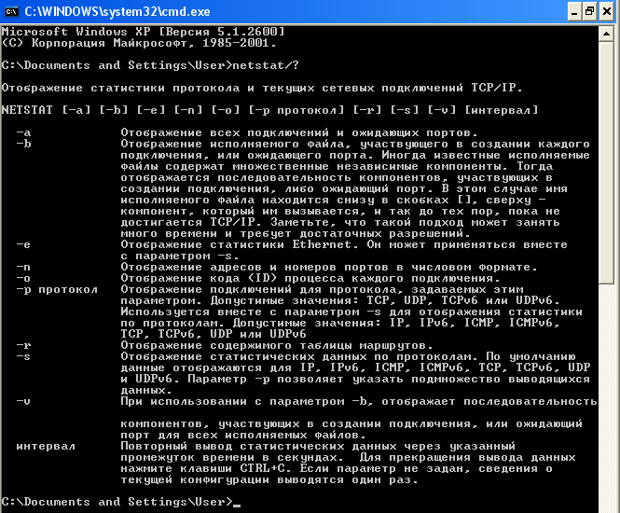
Рисунок 1 – Вывод справки (netstat/?)
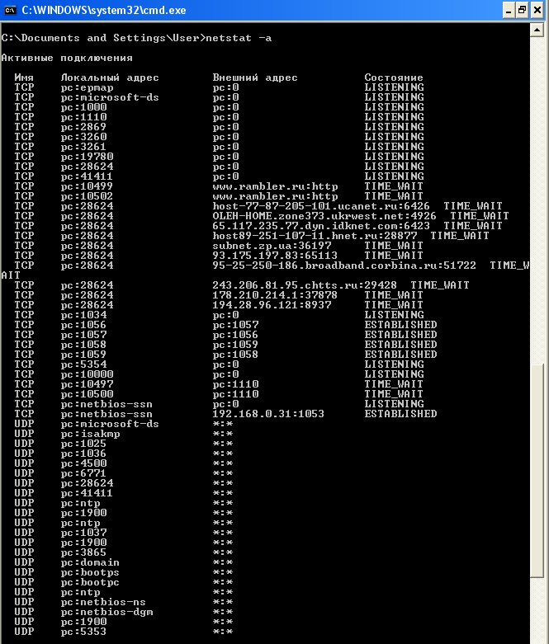
Рисунок 2 – Использование Netstat для просмотра имеющихся соединений (netstat -a):
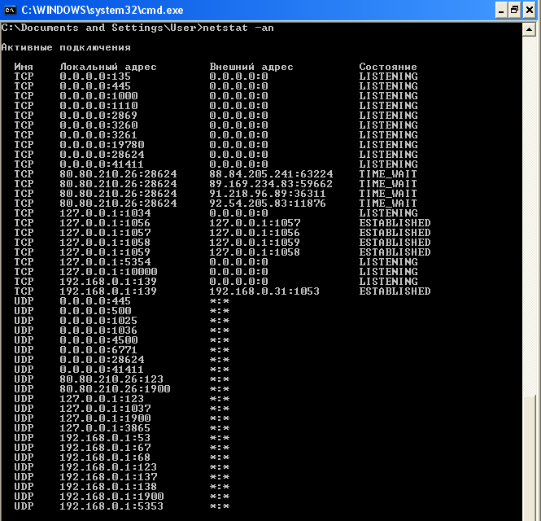
Рисунок 3 – Вывод соединений в числовом формате (netstat -an)
В процессе выполнения команд Netstat компьютер клиента имел выход в Интернет. При этом выполнялся запрос на сайт www.rambler.ru через браузер Mozilla Firefox. Через определенные интервалы времени компьютер находился в режиме ожидания для установления соединения (состояние TIME_WAIT). После успешного выполнения соединения на экран выводилось состояние ESTABLISHED.
Соединение | Имя | Локальный адрес | Внешний адрес | Состояние
1. | TCP | pc: 10499 | www.rambler.ru: http | TIME_WAIT
1. | TCP | 80.80.210.26:28624 | 88.84.205.241: 63224 | TIME_WAIT
2. | TCP | pc: 10502 | www.rambler.ru: http | TIME_WAIT
2. | TCP | 80.80.210.26:28624 | 89.169.234.83: 59662 | TIME_WAIT
3. | TCP | pc: 28624 | Host-77-81-205-101.ucanet.ru: 6426 | TIME_WAIT
3. | TCP | 80.80.210.26:28624 | 91.218.96.89: 36311 | TIME_WAIT
4. | UDP | pc: ntp | *:*
4. | UDP | 80.80.210.26:123 | *:*
5. | UDP | pc:1037 | *:*
5. | UDP | 80.80.210.26:1900 | *:*
6. | UDP | pc: 1900 | *:*
6. | UDP | 127.0.0.1:123 | *:*

Содержание отчета
- Краткие теоретические сведения.
- Основные команды утилиты Netstat.
- Основные состояния, выводимые утилитой Netstat.
- Результаты анализа выполнения запросов к сети Интернет.

Контрольные вопросы
- Функции сокетов TCP.
- Что такое локальный адрес?
- Для чего нужна таблица маршрутизации?
- Функции утилиты Netstat.

ЛАБОРАТОРНАЯ РАБОТА № 15
Использование Wireshark для анализа Protocol Data Units
Цель работы. Провести анализ Protocol Data Units с использованием Wireshark.
КРАТКИЕ ТЕОРЕТИЧЕСКИЕ СВЕДЕНИЯ
ICMP - протокол
Протокол управления сообщениями Интернета (ICMP – Internet Control Message Protocol) - спутник протокола IP. ICMP — протокол сетевого уровня. Однако он сам не передает сообщения непосредственно данных канальному уровню. Эти сообщения первыми инкапсулируются в дейтаграммы IP перед переходом к более низкому уровню (рисунок1).

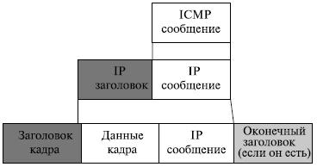
Рисунок 1 – Инкапсуляция сообщения ICMP
Значение поля протокола в дейтаграмме IP — это "1", оно указывает, что данные IP — это ICMP-сообщение.

Типы сообщений ICMP
ICMP-сообщения разделены на две широкие категории: отчет об ошибке сообщения и запрос, как это показано на рисунке 2.

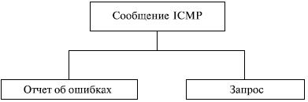
Рисунок 2 – Сообщения ICMP
Сообщение об ошибке переносит данные о проблемах, возникающих при обмене сообщениями, с которыми маршрутизатор или хост (пункт назначения) могут столкнуться, когда они обрабатывают пакет IP.
Сообщения запроса помогают хосту или сетевому менеджеру получить заданную информацию от маршрутизатора или другого хоста. Например, узлы могут обнаружить их соседей. Также хосты могут обнаружить и узнать о маршрутизаторах на их сети, и маршрутизаторы могут помочь узлу переадресовывать его сообщения. Таблица 1. перечисляет ICMP-сообщения в каждой категории.

Таблица 1 – ICMP сообщения
Категория | Тип | Сообщение
 | 3 | Конечный пункт не достижим
 | 4 | подавление источника
 | 11 | Время истекло
 | 12 | Проблемы параметров
 | 5 | Переназначение
 | 8 или 0 | Эхо запрос и ответ
 | 13 или 14 | Метка времени запрос и ответ
 | 17 или 18 | Маска адреса запрос и ответ
 | 10 или 9 | Маршрутизатор затребование и извещение

Формат сообщения ICMP
ICMP-сообщение имеет 8-байтовый заголовок и раздел данных переменного размера. Хотя общий формат заголовка различен для каждого типа сообщения, первые 4 байта — общие для всех. Как показывает рисунок 3, первое поле, ICMP, определяет тип сообщения. Поле кода определяет основание для конкретного типа сообщения. Последнее общее поле – это поле контрольной суммы. Остальная часть заголовка задана для каждого типа сообщения.

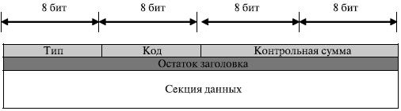
Рисунок 3 – Основной формат ICMP
Раздел данных в сообщениях об ошибках доставляет информацию для нахождения первоначального пакета, который содержит ошибку. В сообщениях запроса раздел данных доставляет дополнительную информацию, основанную на типе запроса.

Сообщения ошибки ICMP
Одна из главных обязанностей ICMP состоит в том, чтобы известить об ошибках. Хотя технологии передачи сегодня предоставляют для передачи все более и более достоверные среды, ошибки все еще существуют и должны быть обработаны. IP, как обсуждалось ранее, является ненадежным протоколом. ICMP был частично предназначен для компенсирования этого недостатка. Однако ICMP не исправляет ошибки, он просто извещает о них. Исправление ошибки оставляют протоколам высокого уровня. Сообщения об ошибках всегда посылают первоначальному источнику, потому что единственная информация, доступная в дейтаграмме о маршруте — адреса IP пункта назначения и источник. ICMP использует исходный адрес IP, чтобы послать сообщение об ошибках источнику дейтаграммы. Обрабатываются пять типов ошибок (рисунок 4):
- пункт назначения недостижим;
- подавление источника;
- время истекло;
- проблемы параметра;
- переназначение.
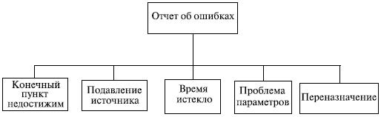
Рисунок 4 – Типы сообщений отчета об ошибках

Все сообщения об ошибках содержат раздел данных (рисунок 5), который включает заголовок IP первоначальной дейтаграммы плюс первые 8 байт данных в этой дейтаграмме. Первоначальный заголовок дейтаграммы добавляется, чтобы дать первоначальному источнику, который получает сообщение об ошибках, информацию непосредственно о самой дейтаграмме. Включены 8 байт данных, потому что, согласно форматам UDP- и TCP-протоколов, первые 8 байт обеспечивают информацию о номерах порта (UDP и TCP) и порядковом номере (TCP). Эта информация необходима, чтобы источник мог сообщить протоколам (TCP или UDP) об ошибке. ICMP формирует пакет данных об ошибке, который затем инкапсулируется в дейтаграмму IP (см. (рисунок 5).

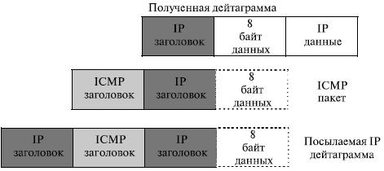
Рисунок 5 – Содержание поля данных для сообщения об ошибках

FTP - протокол

FTP представляет самый простой способ обмена файлами между удаленными компьютерами и используется для загрузки или отгрузки файлов на другой компьютер. Это стандартный протокол интернета, оптимизированный для передачи данных через сети TCP/IP. Для надежной передачи данных FTP устанавливает соединение клиент/сервер с использованием двух портов TCP на компьютере-клиенте и сервере. Первый порт называется FTР Control и обеспечивает начало сеанса и контроль ошибок; второй порт называется FTP Data и обеспечивает непосредственную передачу данных между клиентом и сервером. Служба FTP использует хорошо известный порт 21 для операций контроля и порт 20 для передачи данных. Клиентские порты TCP присваиваются динамически при создании сеанса.
"Хорошо известные" номера портов зарезервированы организацией ICANN (Internet Corporation for Assigned Names and Numbers) для использования конечными точками приложения, которые устанавливают связь через протоколы TCP или UDP. Каждый тип приложения имеет свой собственный и, следовательно, "хорошо известный" номер порта. Когда приложение на одном клиенте устанавливает соединение с другим клиентом, оно указывает на конкретное приложение посредством номера порта. Известные порты лежат в диапазоне от 0 до 1023, зарегистрированные порты – с 1024 по 49 151, а оставшиеся порты, вплоть до 65 535, используются в качестве динамических или частных портов. Вы можете сменить номер порта, используемый любой службой IIS, включая SMTP и NNTP. Это делается из соображений безопасности в небольшой частной сети; однако большинство хакеров используют сканеры портов для нахождения открытых портов.
Служба FTP позволяет пользователям загружать с сайта файлы, например, руководства по использованию товаров, сотрудникам отдела продаж работать с заказами или отчетами, находясь в отъезде или в пути. Однако за эти возможности можно заплатить немалую цену. Протокол FTP осуществляет передачу всех данных, включая имена пользователей и пароли, через сеть в открытом виде, что открывает доступ к локальной файловой системе любому пользователю в сети, если не обеспечена должная защита (право на локальный вход требуется каждому пользователю, подключающемуся к FTP-серверу).
Протокол не шифруется, при аутентификации передаются логин и пароль открытым текстом. В случае построения сети с использованием хаба злоумышленник при помощи пассивного сниффера может перехватывать логины и пароли находящихся в том же сегменте сети пользователей FTP, или, при наличии специального ПО, получать передаваемые по FTP файлы без авторизации. При построении сети на свитчах задача злоумышленника усложняется, но взлом всё равно возможен (MAC-спуфинг, переполнение таблицы адресов). Чтобы предотвратить перехват трафика, необходимо использовать протокол шифрования данных SSL, который поддерживается многими современными FTP-серверами и некоторыми FTP-клиентами.
Процесс нешифрованной авторизации проходит в несколько этапов (символы \r\n означают перевод строки):
Установка TCP-соединения с сервером (обычно на 21 порт)
Посылка команды USER логин\r\n
Посылка команды PASS пароль\r\n
Если к серверу разрешён анонимный доступ (как правило, лишь для загрузки данных с сервера), то в качестве логина используется ключевое слово «anonymous» или «ftp», а в качестве пароля — адрес электронной почты:
USER anonymous\r\n
PASS someone@email\r\n
После успешной авторизации можно посылать на сервер другие команды.

Основные команды FTP
- ABOR — Прервать передачу файла
- CDUP — Сменить директорию на вышестоящую.
- CWD — Сменить директорию.
- DELE — Удалить файл (DELE filename).
- EPSV - Войти в расширенный пассивный режим. Применяется вместо PASV.
- HELP — Выводит список команд принимаемых сервером.
- LIST — Возвращает список файлов директории. Список передается через соединение данных (20 порт).
- MDTM — Возвращает время модификации файла.
- MKD — Создать директорию.
- MLST — Возвращает список файлов директории в более кратком формате чем LIST. Список передается через соединение данных (20 порт).
- NOOP — Пустая операция
- PASV — Войти в пассивный режим. Сервер вернет адрес и порт к которому нужно подключиться чтобы забрать данные. Передача начнется при введении следующих команд RETR, LIST и тд.
- PORT — Войти в активный режим. Например PORT 12,34,45,56,78,89. В отличие от пассивного режима для передачи данных сервер сам подключается к клиенту.
- PWD — Возвращает текущую директорию.
- QUIT — Отключиться
- REIN — Реинициализировать подключение
- RETR — Скачать файл. Перед RETR должна быть команда PASV или PORT.
- RMD — Удалить директорию
- RNFR и RNTO — Переименовать файл. RNFR — что переименовывать, RNTO — во что.
- SIZE — Возвращает размер файла
- STOR — Закачать файл. Перед STOR должна быть команда PASV или PORT.
- SYST — Возвращает тип системы(UNIX, WIN, …)
- TYPE — Установить тип передачи файла(Бинарный, текстовый)
- USER — Имя пользователя для входа на сервер

ВЫПОЛНЕНИЕ
Выполнение команды ping 172.20.19.201 c локального компьютера, имеющего IP-адрес 172.20.8.207, приводит к обмену пакетами по протоколу ICMP.
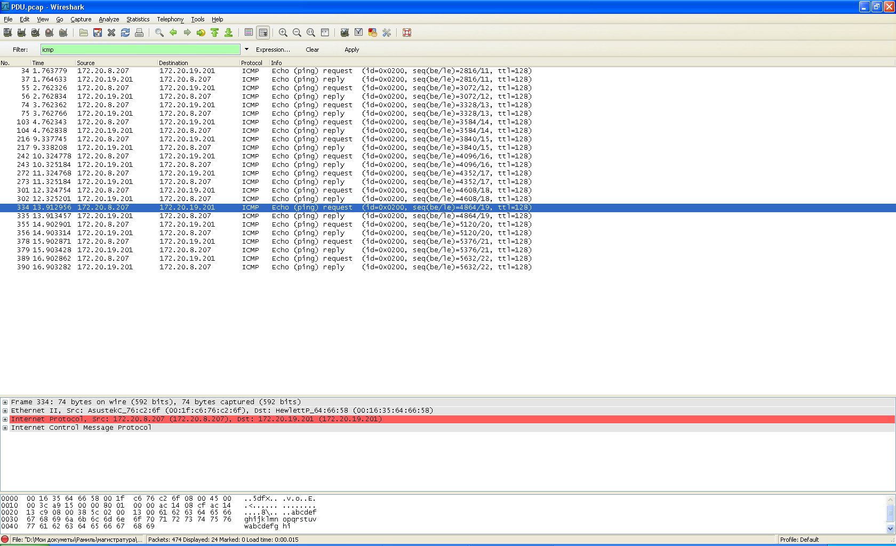
Рисунок 6 – Список переданных пакетов ICMP
На рисунке 7 приведен пример выполнения загрузки файлов с FTP-сервера с использованием команды get.
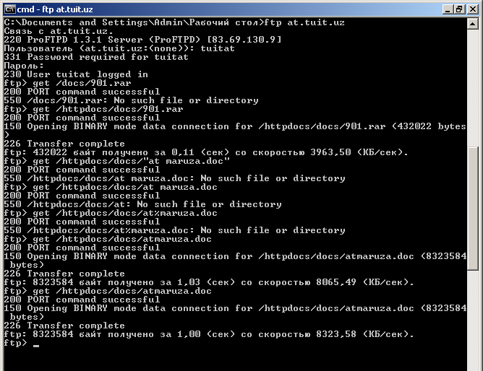
Рисунок 7 – Выполнение запросов к FTP-серверу через командную строку Windows
На рисунке 8 показан обмен пакетами при выполнении аутентификации пользователя
на FTP-сервере. Логин и пароль передаются в открытом виде, т.е. не имеют никакой
криптографической защиты.

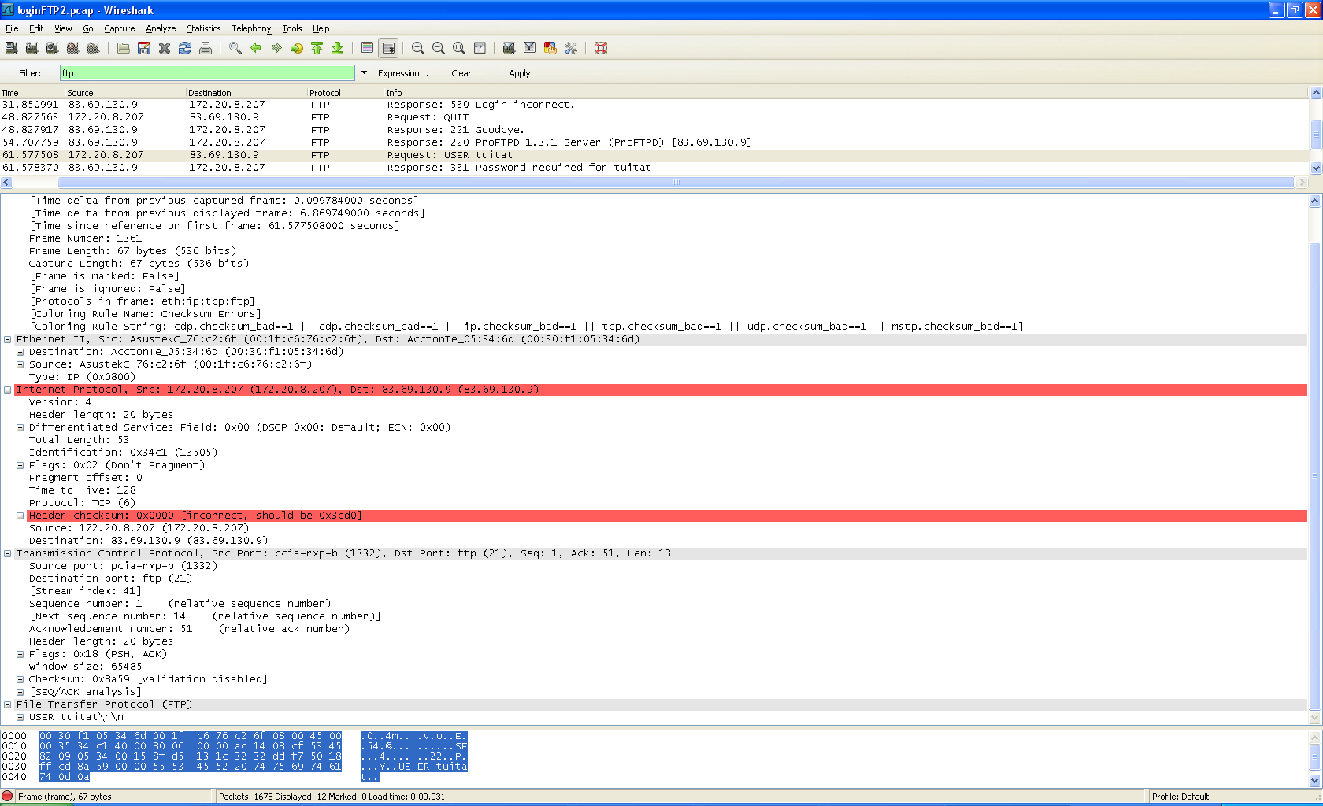
Рисунок 8 – Переданные FTP-пакеты при аутентификации
На рисунке 9 показана передача пакетов при выполнении команды get выполнение загрузки файла atmaruza.doc с FTP-сервера.
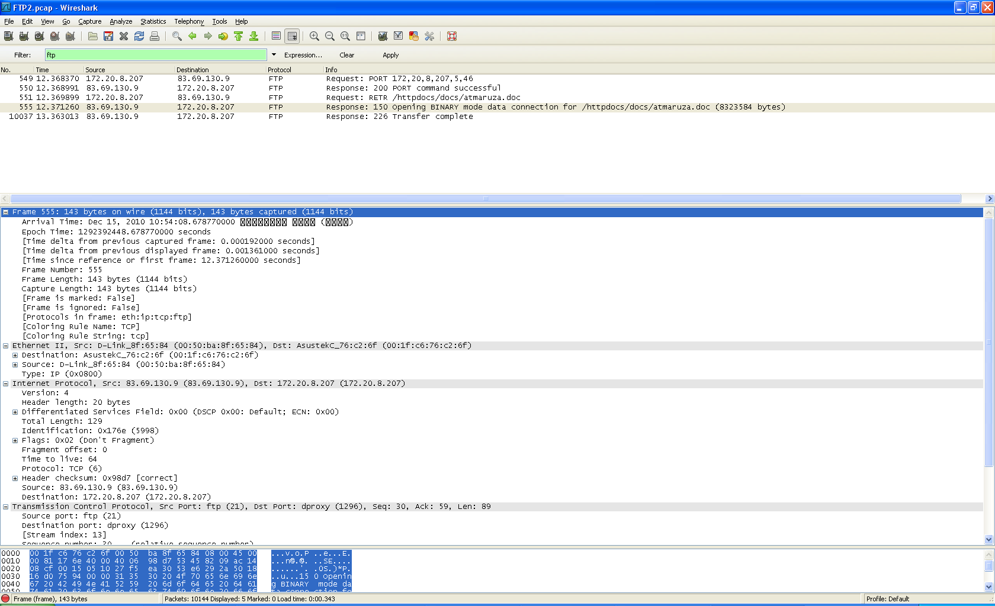
Рисунок 9 – Передаваемые пакеты при выполнении команды get
На рисунке 10. показан обмен пакетами информации FTP-DATA, загружаемой с FTP-сервера.
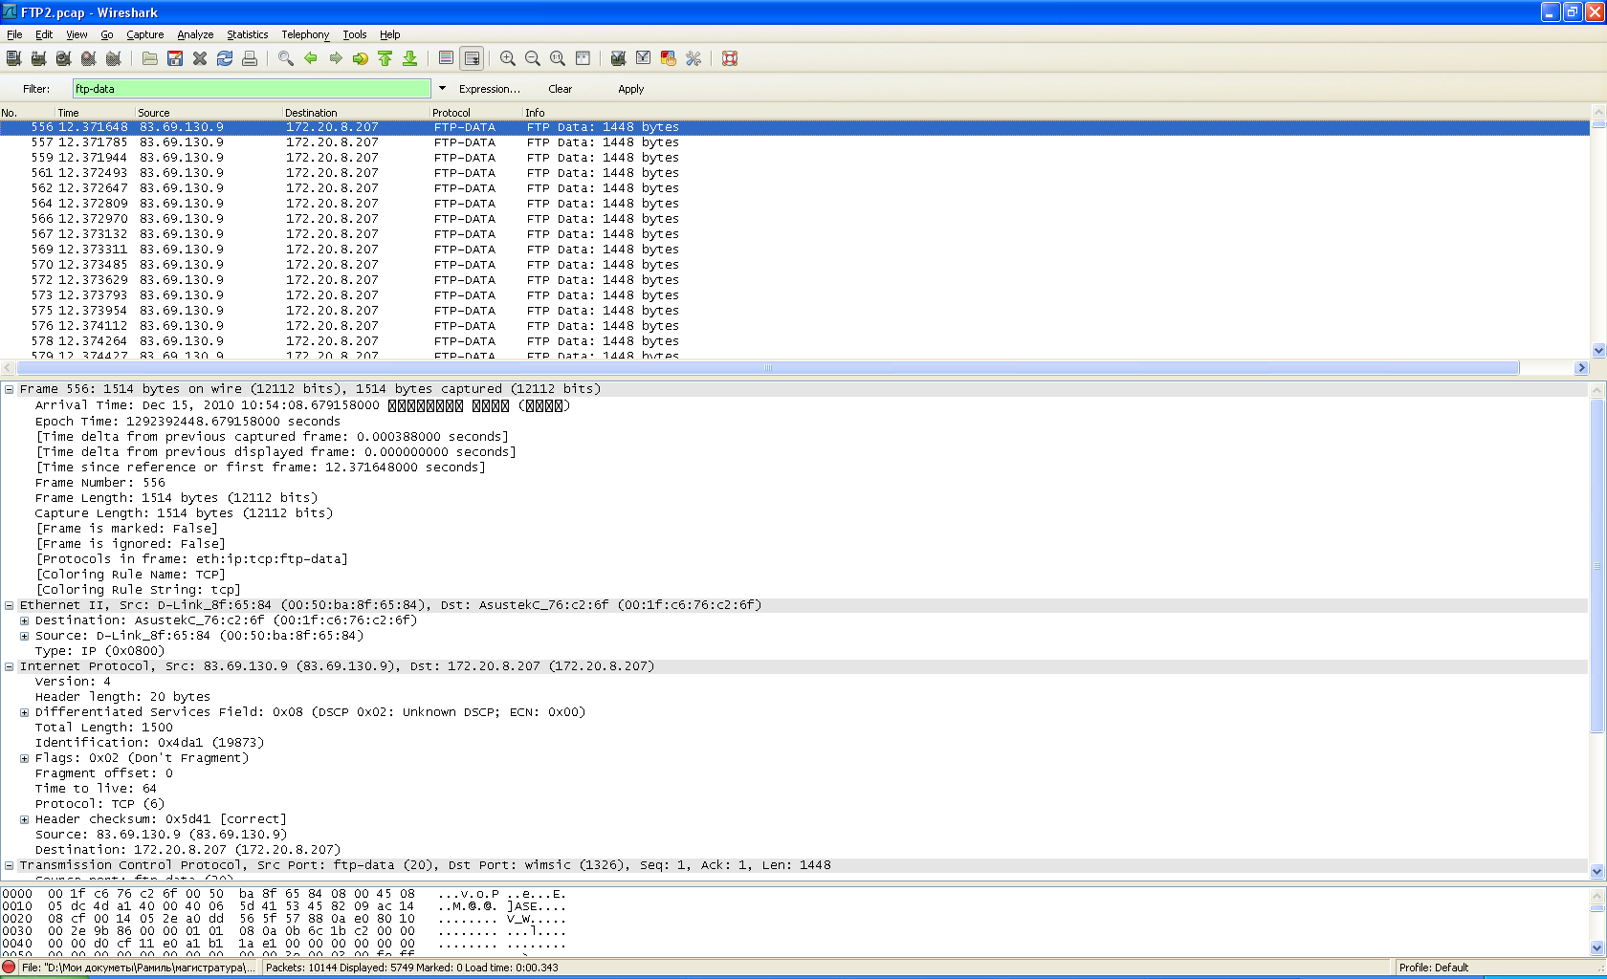
Рисунок 10 – Обмен пакетами FTP-DATA

Содержание отчета
- Краткие теоретические сведения.
- Информация об обмене ping сообщениями между компьютерами в локальной сети.
- Информация об аутентификации и скачивание данных с FTP-сервера.
- Анализ полученных результатов.

Контрольные вопросы

- Опишите процесс обмена пакетов FTP-DATA.
- Функции команды get.
- Назначение FTP-пакетов.
- Назначение пакетов ICMP.

ЛАБОРАТОРНАЯ РАБОТА № 16
Анализ Gateway оборудования
Цель работы. Провести анализ работы Gateway оборудования(адреса шлюзов, конфигурирование сетевой информации)
КРАТКИЕ ТЕОРЕТИЧЕСКИЕ СВЕДЕНИЯ
Сетевой шлюз (англ. gateway) — аппаратный маршрутизатор или программное обеспечение для сопряжения компьютерных сетей, использующих разные протоколы (например, локальной и глобальной).
Сетевой шлюз конвертирует протоколы одного типа физической среды в протоколы другой физической среды (сети). Например, при соединении локального компьютера с сетью Интернет вы используете сетевой шлюз.
Роутеры (маршрутизаторы) являются одним из примеров аппаратных сетевых шлюзов.
Сетевые шлюзы работают на всех известных операционных системах. Основная задача сетевого шлюза — конвертировать протокол между сетями. Роутер сам по себе принимает, проводит и отправляет пакеты только среди сетей, использующих одинаковые протоколы. Сетевой шлюз может с одной стороны принять пакет, сформатированный под один протокол (например Apple Talk) и конвертировать в пакет другого протокола (например TCP/IP) перед отправкой в другой сегмент сети. Сетевые шлюзы могут быть аппаратным решением, программным обеспечением или тем и другим вместе, но обычно это программное обеспечение, установленное на роутер или компьютер. Сетевой шлюз должен понимать все протоколы, используемые роутером. Обычно сетевые шлюзы работают медленнее, чем сетевые мосты, коммутаторы и обычные роутеры. Сетевой шлюз — это точка сети, которая служит выходом в другую сеть. В сети Интернет узлом или конечной точкой может быть или сетевой шлюз, или хост. Интернет-пользователи и компьютеры, которые доставляют веб-страницы пользователям — это хосты, а узлы между различными сетями — это сетевые шлюзы. Например, сервер, контролирующий трафик между локальной сетью компании и сетью Интернет — это сетевой шлюз.
В крупных сетях сервер, работающий как сетевой шлюз, обычно интегрирован с прокси-сервером и межсетевым экраном. Сетевой шлюз часто объединен с роутером, который управляет распределением и конвертацией пакетов в сети.
Сетевой шлюз может быть специальным аппаратным роутером или программным обеспечением, установленным на обычный сервер или персональный компьютер. Большинство компьютерных операционных систем использует термины, описанные выше. Компьютеры под Windows обычно используют встроенный мастер подключения к сети, который по указанным параметрам сам устанавливает соединение с локальной или глобальной сетью. Такие системы могут также использовать DHCP-протокол. Dynamic Host Configuration Protocol (DHCP) - это протокол, который обычно используется сетевым оборудованием чтобы получить различные данные, необходимые клиенту для работы с протоколом IP. С использованием этого протокола добавление новых устройств и сетей становится простым и практически автоматическим.

ВЫПОЛНЕНИЕ
Выполнение команды «netstat –r» для получения информации о маршрутах. IP-адрес шлюза по умолчанию 172.20.1.254, MAC – адрес сетевого адаптера шлюза AsustekC_e1:66:b8 (00:1f:c6:e1:66:b8). IP-адрес клиента 172.20.19.160, MAC-адрес сетевого адаптера клиента AcconTe_05:34:6d (00:30:f1:05:34:6d).
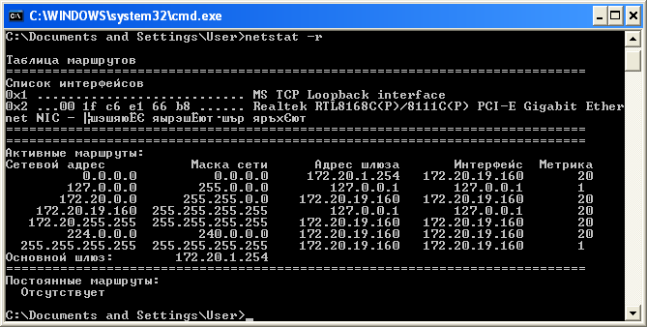 | 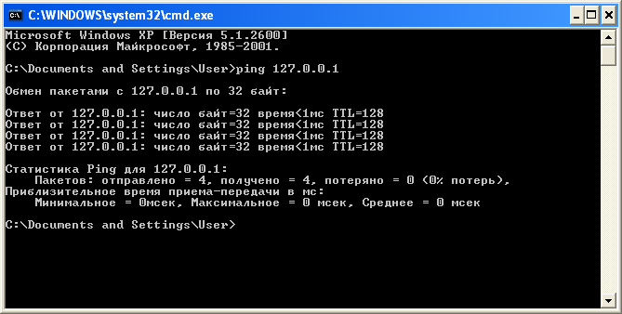
Рисунок 1 – Получение информации о шлюзах | Рисунок 2 – Выполнение ping для localhost (127.0.0.1)
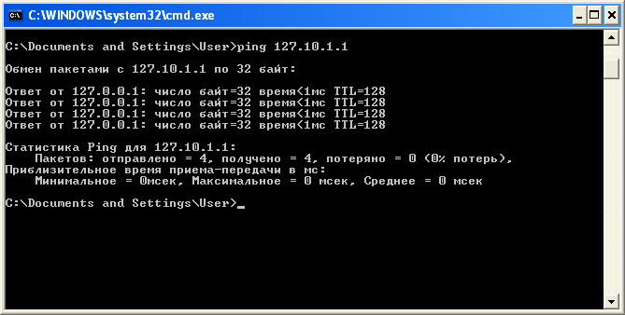 | 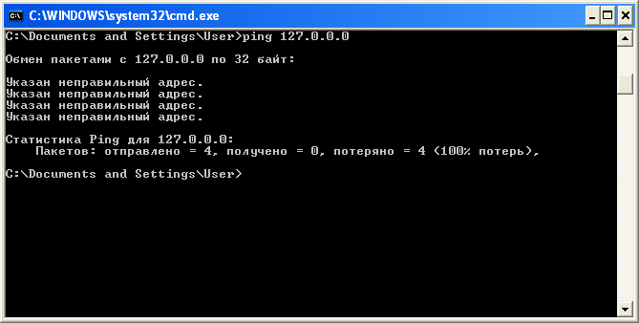
Рисунок 3 – Выполнение команды ping 127.10.1.1 | Рисунок 4 – Выполнение команды ping для подсети 127.0.0.0
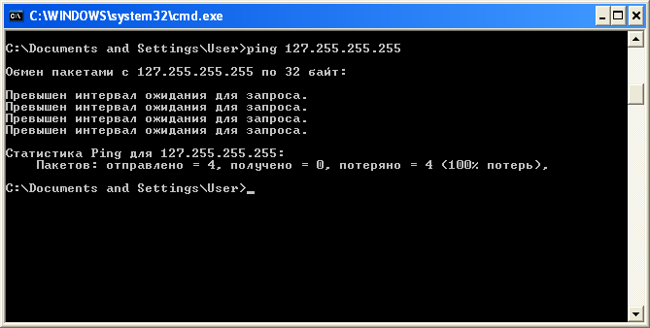 | 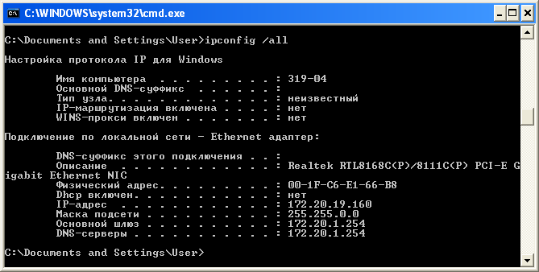
Рисунок 5 – Выполнение команды ping 127.255.255.255 | Рисунок 6 – Выполнение команды ipconfig /all
Таблица 1. Информация о локальном компьютере
Наименование | Адрес
IP-адрес | 172.20.19.160
Маска подсети | 255.255.0.0
Основной шлюз | 172.20.1.254
DNS сервер | 172.20.1.254

Содержание отчета
- Краткие теоретические сведения.
- Настройка и проверка Gateway.
- Анализ полученных результатов.

Контрольные вопросы
- Назначение и функции DHCP-протокола.
- Что такое IP-адрес?
- Назначение и функции маски подсети.
- Назначение и функции основного шлюза.

ЛАБОРАТОРНАЯ РАБОТА № 17
Настройка коммутаторов
Цель работы. Провести настройку сетевого коммутатора с использованием Cisco Packet Tracer.
КРАТКИЕ ТЕОРЕТИЧЕСКИЕ СВЕДЕНИЯ
Коммутирующие концентраторы (Switched Hubs) или, как их еще называют, коммутаторы (Switches), переключатели и свичи, могут рассматриваться, как простейший и очень быстрый мост. Они позволяют разделить единую сеть на несколько сегментов для увеличения допустимого размера сети или с целью снижения нагрузки (трафика) в отдельных частях сети.
Как уже отмечалось, в отличие от мостов, коммутирующие концентраторы не принимают приходящие пакеты, а только переправляют из одной части сети в другую те пакеты, которые в этом нуждаются. Они в реальном темпе поступления битов пакета распознают адрес приемника пакета и принимают решение о том, надо ли этот пакет переправлять, и, если надо, то кому. Никакой обработки пакетов не производится, хотя и контролируется их заголовок. Коммутаторы практически не замедляют обмена по сети. Но они не могут преобразовывать формат пакетов и протоколов обмена по сети. Поскольку коммутаторы работают с информацией, находящейся внутри кадра, часто говорят, что они ретранслируют кадры, а не пакеты, как репитерные концентраторы.
Коллизии коммутатором не ретранслируются, что выгодно отличает его от более простого репитерного концентратора. Можно сказать, что коммутаторы производят более глубокое разделение сети, чем концентраторы. Они разделяют на части зону коллизий (Collision Domain) сети, то есть область сети, на которую распространяются коллизии.
Логическая структура коммутатора довольно проста (рисунок 1).
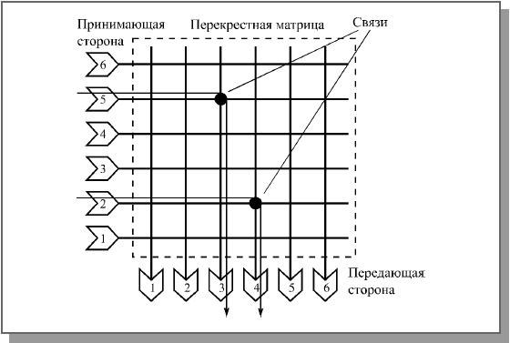
Рисунок 1 – Логическая схема коммутатора
Она включает в себя так называемую перекрестную (коммутационную) матрицу (Crossbar Matrix), во всех точках пересечения которой могут устанавливаться связи на время передачи пакета. В результате пакет, поступающий из любого сегмента, может быть передан в любой другой сегмент. В случае широковещательного пакета, адресованного всем абонентам, он передается во все сегменты одновременно, кроме того сегмента, по которому он пришел (рисунок 2).
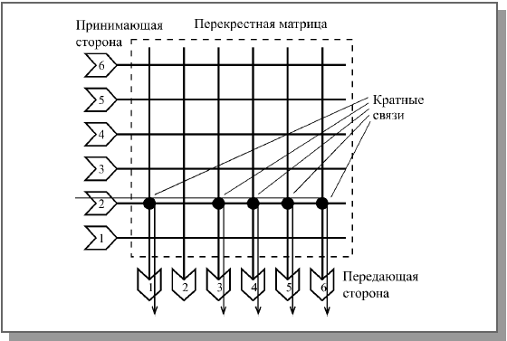
Рисунок 2 – Ретрансляция широковещательного пакета
Помимо перекрестной матрицы коммутатор включает в себя память, в которой он формирует таблицу MAC-адресов всех компьютеров, подключенных к каждому из его портов. Эта таблица создается на этапе инициализации сети и затем периодически обновляется для учета изменений конфигурации сети. Именно на основании анализа этой таблицы делается вывод о том, какие связи надо замыкать, куда отправлять пришедший пакет. Коммутатор читает MAC-адреса отправителя и получателя в пришедшем пакете и передает пакет в тот сегмент, в который он адресован. Если пакет адресован абоненту из того же сегмента, к которому принадлежит отправитель, то он не ретранслируется вообще. Широковещательный пакет не передается в тот сегмент, к которому присоединен абонент отправитель пакета. Адрес отправителя пакета заносится в таблицу адресов (если его там еще нет).
Коммутаторы выпускаются на различное число портов. Чаще всего встречаются коммутаторы с 6, 8, 12, 16 и 24 портами. Следует отметить, что мосты, как правило, редко поддерживают более 4 портов. Различаются коммутаторы с допустимым количеством адресов на один порт. Этот показатель определяет предельную сложность подключаемых к порту сегментов (количество компьютеров в каждом сегменте). Некоторые коммутаторы позволяют разбивать порты на группы, работающие независимо друг от друга, то есть один коммутатор может работать как два или три.
Так же, как и концентраторы, коммутаторы выпускаются трех видов в зависимости от сложности, возможности наращивания количества портов и стоимости:
- коммутаторы с фиксированным числом портов (обычно до 30);
- модульные коммутаторы (с числом портов до 100);
- стековые коммутаторы.
Коммутаторы характеризуются двумя показателями производительности:
Максимальная скорость ретрансляции пакетов измеряется при передаче пакетов из одного порта в другой, когда все остальные порты отключены.
Совокупная скорость ретрансляции пакетов измеряется при активной работе всех имеющихся портов. Совокупная скорость больше максимальной, но максимальная скорость, как правило, не может быть обеспечена на всех портах одновременно, хотя коммутаторы и способны одновременно обрабатывать несколько пакетов (в отличие от моста).
Главное правило, которого надо придерживаться при разбиении сети на части (сегменты) с помощью коммутатора, называется "правило 80/20". Только при его выполнении коммутатор работает эффективно. Согласно этому правилу, необходимо, чтобы не менее 80 процентов всех передач происходило в пределах одной части (одного сегмента) сети. И только 20 процентов всех передач должно происходить между разными частями (сегментами) сети, проходить через коммутатор. На практике это обычно сводится к тому, чтобы сервер и активно работающие с ним рабочие станции (клиенты) располагались на одном сегменте. Это же правило 80/20 применимо и к мостам.
Существует два класса коммутаторов, отличающихся уровнем интеллекта и способами коммутации:
коммутаторы со сквозным вырезанием (Cut-Through);
коммутаторы с накоплением и ретрансляцией (Store-and-Forward, SAF).

ВЫПОЛНЕНИЕ
Построенная сетевая топология (рисунок 1) содержит следующее сетевое оборудование:
– маршрутизатор;
– коммутатор;
– ПК;
– прямой кабель;
– перекрестный кабель.

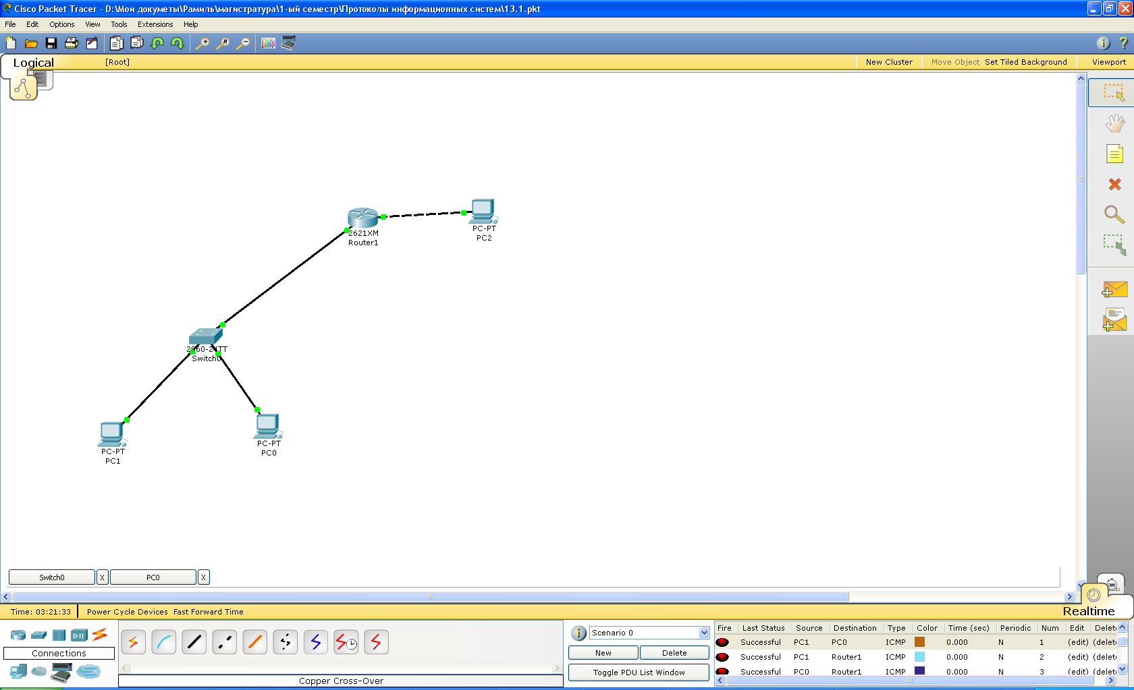
Рисунок 3 – Топология сети

Таблица 1 – Информация о настройках оборудования
Device | Subnet | IP address | Mask | Gateway
PC0 | 130.1.0.0 | 130.1.1.2 | 255.255.0.0 | 130.1.1.1
PC1 | 130.1.0.0 | 130.1.1.4 | 255.255.0.0 | 130.1.1.1
PC2 | 80.0.0.0 | 80.1.1.2 | 255.0.0.0 | 80.1.1.1
Router1 Fa 0/0 | 130.1.0.0 | 130.1.1.1 | 255.255.0.0 | -
Router1 Fa 0/1 | 80.0.0.0 | 80.1.1.1 | 255.0.0.0 | -
Switch0 | 130.1.0.0 | 130.1.1.5 | 255.255.0.0 | 130.1.1.1

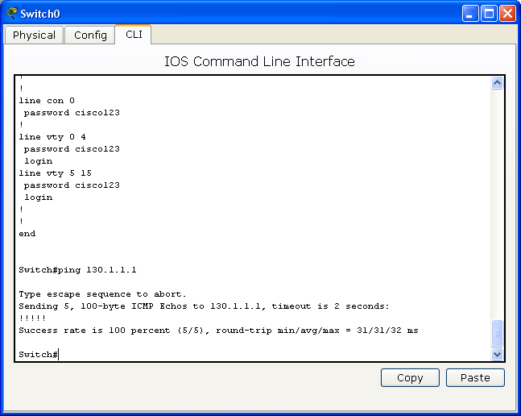 | 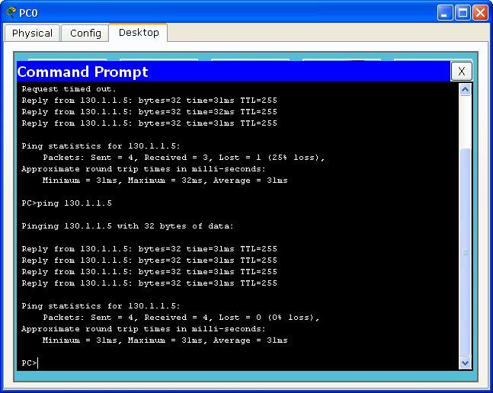
Рисунок 4 – Выполнение эхо-запроса с коммутатора на маршрутизатор | Рисунок 5 – Выполнение эхо-запроса с хоста 130.1.1.2 до коммутатора
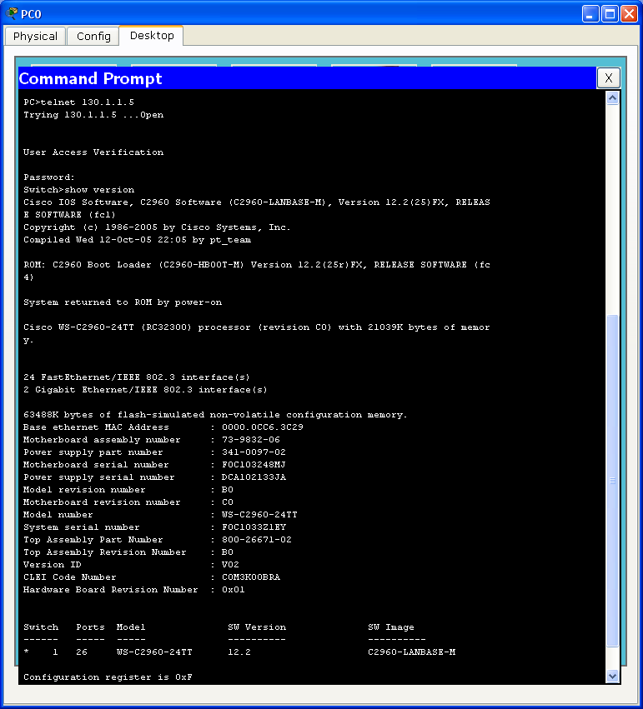 | 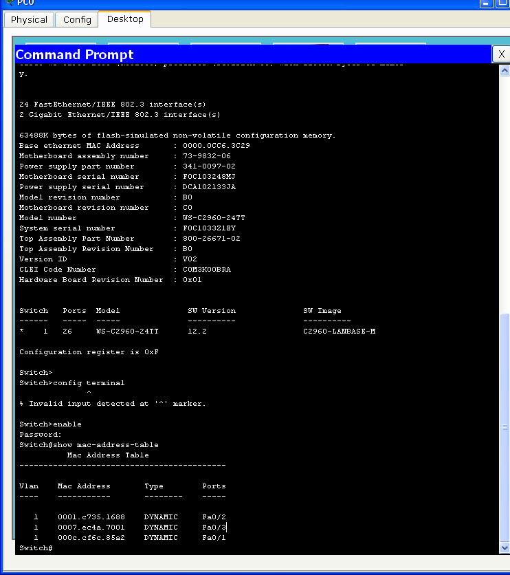
Рисунок 6 – Выполнение telnet соединения | Рисунок 7 – Вывод списка mac-адресов
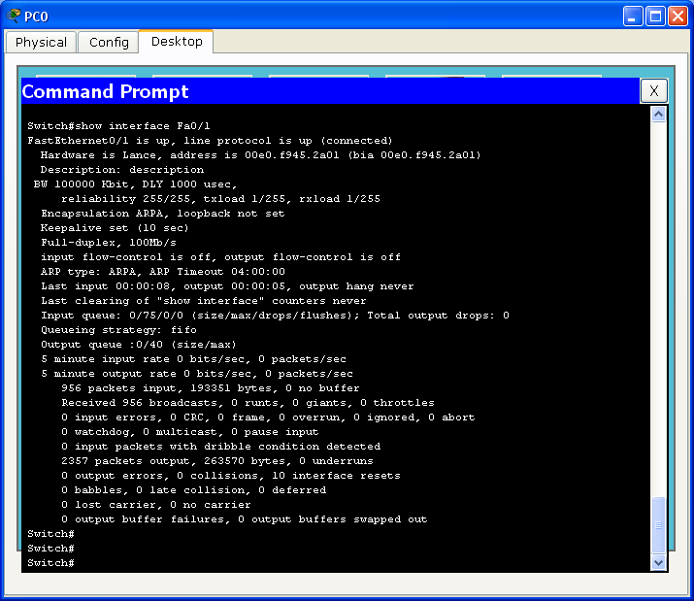 | 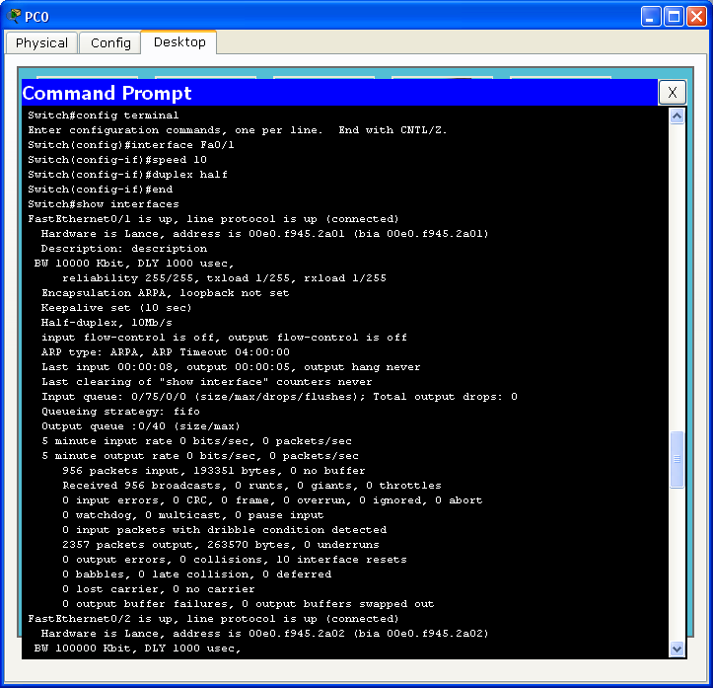
Рисунок 8 – Просмотр информации об интерфейсе Fa0/1 | Рисунок 9 – Настройка полудуплексного режима(10 Mb/s)

Содержание отчета
- Краткие теоретические сведения.
- Построенная сетевая топология.
- Информация о настройке сетевого коммутатора.
- Установление telnet-соединения.
- Информация о настройке скорости передачи данных.
- Анализ полученных результатов.

Контрольные вопросы

- Функции эхо-запроса с коммутатора на маршрутизатор.
- Функции эхо-запроса с хоста.
- Назначение и функции коммутатора с фиксированным числом портов.
- Назначение и функции модульных коммутаторов.
- Назначение и функции стековых коммутаторов.

ЛАБОРАТОРНАЯ РАБОТА № 18
Конфигурация подсети и маршрутизатора
Цель работы: изучить требования к адресному пространству подсети; сконфигурировать интерфейсы Serial и Fast Ethernet; протестировать и проверить конфигурацию.

КРАТКИЕ ТЕОРЕТИЧЕСКИЕ СВЕДЕНИЯ
Адреса и маски
Существует два варианта протокола IP – IPv4 и IPv6, отличающихся разрядностью сетевых адресов и возможностью назначения гибкого приоритета пакета. В одной и той же сети оба протокола могут сосуществовать, но пока таких сетей, где поддерживался бы протокол IPv6, достаточно мало. Более того, сети, с поддержкой и администрированием которых нам придется столкнуться, скорее всего, созданы не сегодня и, следовательно, построены на основе "старого" варианта IP, IPv4. В существующей литературе, если надо подчеркнуть, что речь идет об IPv6, указывают, что это именно этот вариант IP, а если пишут об IPv4, употребляют термин "IP".
Здесь и далее в этой книге речь пойдет об IPv4, но многие из изложенных принципов будут справедливы и тогда, когда все перейдут на IPv6.
Мы будем называть cетевым интерфейсом физическое или виртуальное (т.е. подразумеваемое или программно эмулируемое) устройство, которое способно выполнять функции приема пакетов данных от других подобных устройств и передачи им пакетов данных. Характерным примером сетевого интерфейса являются сетевые адаптеры (сетевые карты) и модемы.
Каждый сетевой интерфейс, осуществляющий прием и передачу пакетов по протоколу IP, должен иметь уникальный сетевой адрес. Под уникальным здесь понимается такой адрес, который в пределах данной IP-сети не принадлежит ни одному другому сетевому интерфейсу. Один интерфейс может иметь несколько IP-адресов, но один и тот же IP-адрес не может принадлежать разным сетевым интерфейсам.
В протоколе IP определено, что IP-адрес состоит из четырех байт и записывается в виде четырех десятичных чисел, отделенных друг от друга точками. Каждое число соответствует значению одного из этих байтов. IP-адреса объединены в блоки, которые называются сетями. В этом значении слово "сеть" употребляется реже, чем в более привычном значении "совокупность компьютеров и других сетевых устройств". Блоки адресов (сети) классифицированы по классам сетей, которые отличаются друг от друга особенностями маршрутизации.
Разбиение всего множества адресов на блоки последовательных адресов (например, 212.133.5.0-212.133.5.255) обусловлено тем, что в каждой точке сети должно быть известно, в каком направлении следует отправить пакет, адресованный сетевому интерфейсу с неким адресом. Промежуточные маршрутизаторы, которые объединяют большие сети и являются своеобразными "вокзалами" для пакетов, следующих из одного региона планеты в другой, не должны хранить записи о местоположении каждого сетевого интерфейса и о маршруте следования к нему. Им достаточно знать, предположим, что пакет, следующий по адресу 212.133.5.13, следует отправлять туда же, куда и прочие пакеты из вышеуказанного диапазона адресов. Это же относится и к маршрутизаторам, объединяющим сеть среднего офиса с двумя-тремя диапазонами адресов, но всю тяжесть нагрузки легче представить на примере более загруженных систем.
Мы можем уподобить пакет транзитной посылке, которая следует из одного города в другой на разных поездах с несколькими "пересадками". На каждом из промежуточных вокзалов работники почты знают, в какую сторону следует отправить посылку, когда она проходит мимо них, но их совершенно не заботит, куда ее отправят на следующем вокзале: там об этом позаботятся сотрудники следующего почтового отделения.
Чтобы облегчить маршрутизаторам работу по запоминанию диапазонов адресов, были придуманы маски сетей, определяющие, какую часть IP-адреса занимает номер сети, а какую – номер компьютера1) в этой сети. Фактически, номер компьютера нужен только тому маршрутизатору, к которому непосредственно подключена локальная сеть, где находится компьютер – адресат пакета. В отличие от номера компьютера, номер сети используется всеми промежуточными маршрутизаторами, которые передают пакет друг другу от места отправки до места назначения.
Рассмотрим, как используется маска сети, на примере. Представим себе сеть, состоящую из трех сегментов. В каждом из них – по 40 компьютеров. Мы уже знаем, что для того, чтобы снабдить уникальными адресами каждый из них, нам понадобится 120 адресов, т.е. меньше, чем доступно в сети класса С. Стало быть, мы можем назначить для каждой подсети свой диапазон адресов, при этом достаточно использовать адреса только из одной сети класса С. Выберем три диапазона так, чтобы в каждом из них было не менее 40 доступных адресов: 192.168.0.0-192.168.0.63, 192.168.0.64-192.168.0.127 и 192.168.0.128-192.168.0.191. Адреса сетей в целом и широковещательные адреса включены в диапазоны.
Компьютерам, которые находятся в одном сегменте, мы присваиваем адреса только из одного диапазона. Теперь наша задача – объяснить маршрутизатору, через какие сетевые интерфейсы следует передавать пакеты в каждый из сегментов, и именно здесь нам поможет маска сети.
У нас есть совершенно неизменная часть адресов в нашей сети – 192.168.0. Эти три байта адреса одинаковы для всех компьютеров нашей сети. Видно, что адреса в разных диапазонах отличаются значением последнего байта. Отметим, что адреса первого диапазона в двух старших битах этого байта имеют нули (действительно, двоичное представление чисел до 63 включительно дает значения от 00000000 до 00111111, старшие два бита выделены жирным шрифтом). Во втором диапазоне в упомянутых битах содержится 01: значения от 64 до 127 представляются в двоичном виде числами от 01000000 до 01111111. Аналогично, третий диапазон дает нам двоичные числа от 10000000 до 10111111. Выделенные биты разнятся между диапазонами, но одинаковы в пределах диапазона. Значение этих двух битов (их может быть больше, это зависит от числа диапазонов – подсетей, на которые разбита сеть) принято называть номером подсети; первый диапазон называют нулевой подсетью, второй – первой подсетью и т.д., смотря по значению этих битов.
Чтобы сообщить маршрутизатору, что к его первому сетевому адаптеру присоединена нулевая подсеть, ко второму – первая и к третьему – вторая, мы должны всего лишь указать маску сети на каждом из его сетевых интерфейсов. Так как мы уже договорились считать номером сети в IP-адресе значения тех битов, которые в маске имеют двоичное значение "1", то маска сети, разделенной на четыре подсети, будет иметь значение 255.255.255.192.
Почему значение последнего байта маски – 192? Потому, что 11000000 двоичное дает именно десятичное 192. Почему мы делим сеть на четыре подсети, хотя речь шла о трех диапазонах? Дело в том, что сеть можно разделить только на такое количество подсетей, которое кратно степени двойки. Поэтому вместо трех подсетей приходится брать ближайшее большее их количество.
Теперь остается назначить каждому интерфейсу маршрутизатора адреса из диапазона той подсети, которая присоединена к этому интерфейсу, и насладиться его четкой работой – по пересылке пакетов между интерфейсами.

Классы сетей

Самой крупной IP-сетью в мире является глобальная сеть Internet. Ее адресное пространство разделено на диапазоны адресов, которые называются "сетями". Сети разделены на классы. Адреса сетевых интерфейсов компьютеров в сети, как правило, относятся к классам A, B или С.
Разделение сетей на классы определяется в RFC 950 и ряде других RFC2). Кроме сетей A, B, С есть и другие сети, представляющие собой меньшие по размеру блоки сетей, которые используются для различных служебных надобностей.
Сети классов от A до С отличаются значением первого байта IP-адреса. Значение первого байта сети класса А находится в диапазоне от 1 до 126, класса B – от 128 до 191, класса C – от 192 до 223. Классы сетей, в адресах которых первый байт имеет значение от 224 до 254, именуются от D до F. Они имеют служебное назначение, и их адреса не используются обычными сетевыми интерфейсами.
Предполагается, что в сетях класса A номер сети занимает первый байт, а остальные три – это номер компьютера (точнее, номер сетевого интерфейса). Таким образом, в сети класса А может быть до 16777214 интерфейсов. В сети класса В номер сети занимает два байта адреса, максимальное число интерфейсов в такой сети – 65534. В сети класса С номер сети занимает три байта, номер компьютера – один, максимальное число интерфейсов в такой сети – 254.

Зарезервированные сетевые адреса

Надо иметь в виду, что один компьютер может иметь несколько сетевых интерфейсов, а каждый интерфейс может иметь несколько адресов.
Некоторые адреса в каждой сети являются зарезервированными и не могут использоваться для адресации какого-либо интерфейса.
Так, IP-адрес, в котором поле номера компьютера заполнено двоичными нулями, используется в качестве номера данной сети в целом. Например, адрес 131.45.0.0 обозначает целую сеть класса B. IP-адрес, в котором поле номера компьютера заполнено двоичными единицами, является широковещательным адресом сети (broadcast address) и применяется для одновременной рассылки пакета всем компьютерам данной сети. Получив пакет с адресом получателя 131.45.255.255, каждый компьютер сети 131.45.0.0 (класс B) воспримет этот пакет как предназначенный ему. Эти зарезервированные адреса используются, например, в целях управления маршрутизацией.
Существуют и другие зарезервированные адреса. Адрес 127.0.0.1 всегда указывает на локальный внутренний интерфейс системы. "127.0.0.1" обозначает для системы то же самое, что для человека – слово "я". Этот локальный внутрений интерфейс требуется для того, чтобы одна программа (клиент) могла обратиться к другой программе (серверу), работающей на том же компьютере, стандартным образом. Например, можно обратиться из броузера на вашем компьютере к веб-серверу на вашем же компьютере. Локальный интерфейс обычно называется lo или lo0 (от слова loopback – "петля").
Адрес 0.0.0.0 используется для обозначения маршрута по умолчанию (основного шлюза), так как этот адрес означает "все сети".

Основной шлюз

Он зарезервирован для указания "всех остальных адресатов". Если пакет не удается соотнести с конкретной строкой таблицы маршрутизации, он отправляется в шлюз согласно указывающей на него строке таблицы маршрутизации. Например, таблица маршрутизации нашего хоста выглядит так:
# netstat -rn
Routing Table: IPv4
Destination Gateway Flags Ref Use Interface
192.168.5.0 192.168.5.33 U 1 2 elxl0
224.0.0.0 192.168.5.33 U 1 0 elxl0
default 192.168.5.1 UG 1 0
127.0.0.1 127.0.0.1 UH 61 1013 lo0
Адрес нашего компьютера в этой сети – 192.168.5.33. Предположим, нам надо отправить пакет по адресу 192.168.5.30. Для этого наша система посмотрит в таблицу маршрутизации и обнаружит там маршрут 192.168.5.0, для которого указан шлюз (gateway) 192.168.5.33 – наш собственный интерфейс. Стало быть, компьютер 192.168.5.30 находится в непосредственно присоединенной к нам сети и ему надо послать пакет напрямую. Ситуация изменится, если адресатом будет, скажем, компьютер 192.168.10.1. Тогда в таблице маршрутизации вначале не найдется подходящего маршрута – ведь там нет отдельной строки для сети 192.168.10.1, верно? Тогда пакет будет отправлен в основной шлюз, "шлюз по умолчанию", тот, что в выводе netstat обозначен словом default. Адрес назначения пакетов "во все остальные сети", тех самых, которые отправляются в шлюз, в таблице маршрутизации в ядре обозначается как 0.0.0.0.
Пакеты, предназначенные для отправки "всем остальным", направляются в основной шлюз. Основной шлюз (default gateway) – это такое место, куда любой компьютер сети отправляет пакет, если не знает, в какую сторону его лучше отправить. Действие такого шлюза подобно действию почтальона. Если Вы хотите сделать сюрприз девушке, которая живет с вами в одном подъезде, вы можете положить нежное письмо ей прямо в почтовый ящик. Если же адресат живет в другом городе, вы положите конверт в другой почтовый ящик, тот, из которого почтальон вынимает почту для отправки. Основной шлюз имеет сетевой интерфейс, работающий таким "почтовым ящиком" для пакетов, которые адресованы из локальной сети вовне.

ВЫПОЛНЕНИЕ

На рисунке 1 приведена сетевая топология построенная с использованием следующего сетевого оборудования:
персональных компьютеров;
коммутатора;
маршрутизатора.
Для данной подсети потребовалось создание 3 подсетей, а именно:
192.168.1.0/24; 192.168.2.0/24; 192.168.3.0/24.

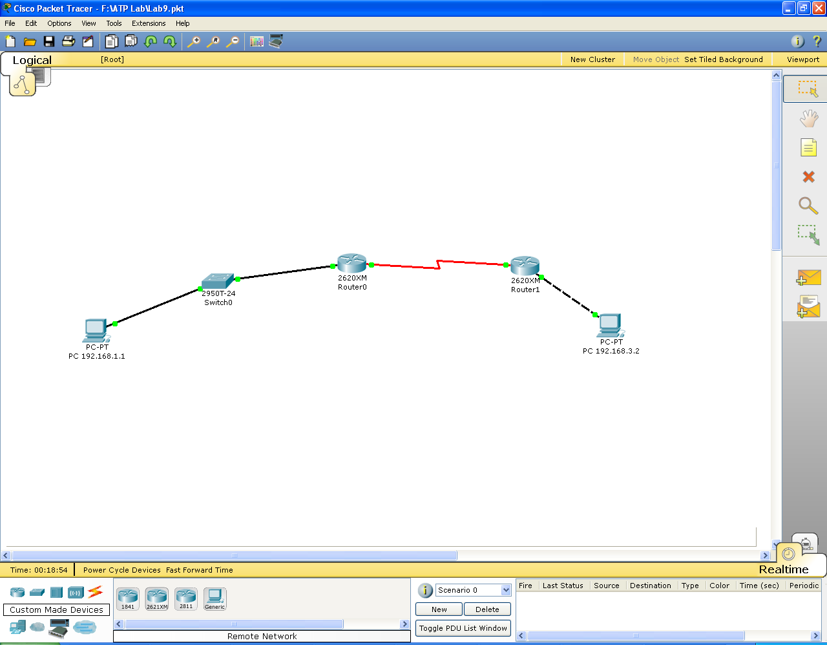 | 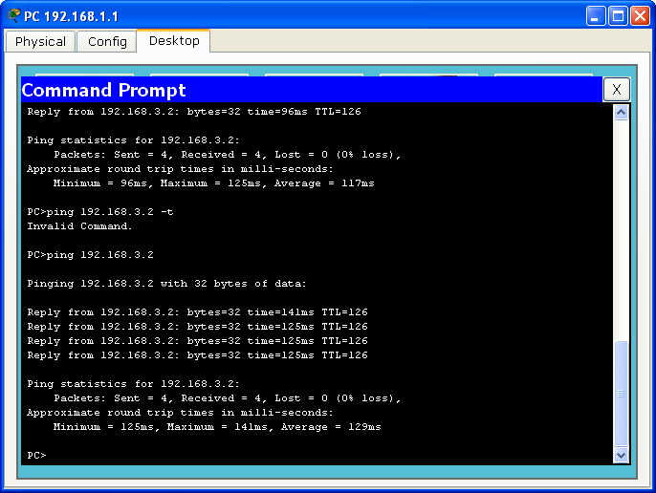
Рисунок 1 – Топология сети | Рисунок 2 – Выполнение команды ping 192.168.3.2
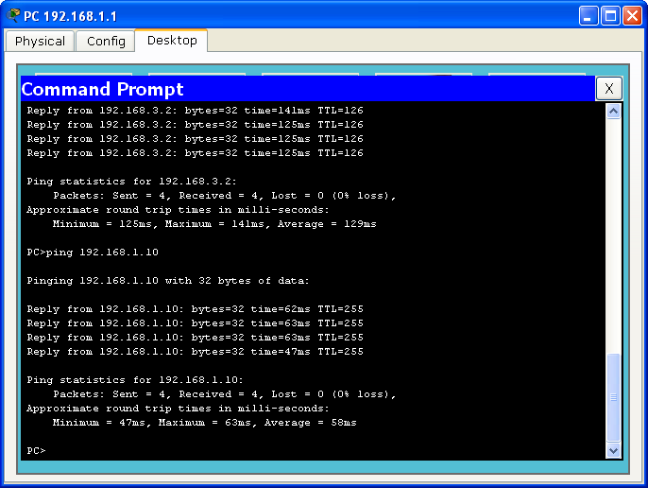 | 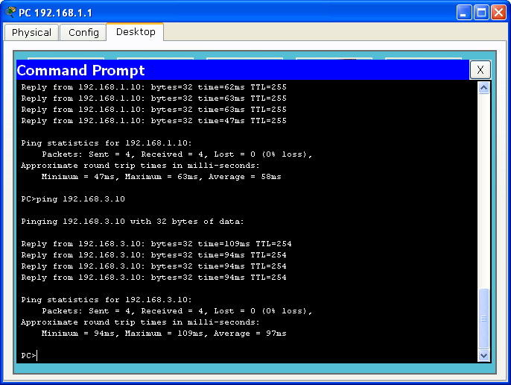
Рисунок 3 – Выполнение команды ping 192.168.1.10 | Рисунок 4 – Выполнение команды ping 192.168.3.10
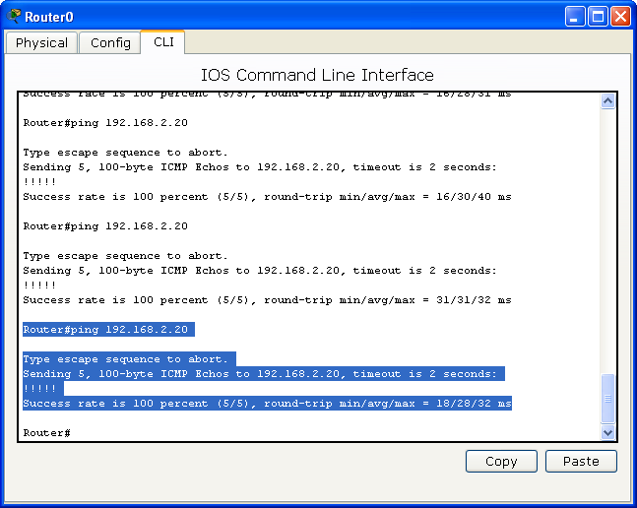
Рисунок 5 –Выполнение команды «ping 192.168.2.10»(Router0) с Router1
Содержание отчета
- Краткие теоретические сведения.
- Информация сконфигурированной подсети маршрутизаторов.
- Настройка адресного пространства маршрутизатора.
- Анализ полученных результатов.

Контрольные вопросы

- Назначение и функции команды ping.
- Что такое топология компьютерной сети.Опишите классы сетей.
- Опишите функции зарезервированных сетевых адресов.

